

**МИНОБРНАУКИ РОССИИ**

**федеральное государственное бюджетное образовательное учреждение**

**высшего профессионального образования**

**«Московский государственный технологический университет «СТАНКИН»**

**(ФГБОУ ВПО МГТУ «СТАНКИН»)**

|  |  |
| --- | --- |
| ФАКУЛЬТЕТ ________________ | Кафедра «Робототехника и мехатроника» |

**Кирюхина Ольга Владимировна**

**«РАЗРАБОТКА И ИССЛЕДОВАНИЕ СИСТЕМЫ ГРУППОВОГО УПРАВЛЕНИЯ МОБИЛЬНЫМИ РОБОТАМИ ДЛЯ ПЕРЕМЕЩЕНИЯ ПОЛЕЗНОЙ НАГРУЗКИ»**

Диссертация на соискание академической степени

магистра техники и технологии

по направлению «____________________________________________________»

магистерская программа «_____________________________________________»

|  |  |  |
| --- | --- | --- |
| Заведующий кафедрой | ____________ | ФИО |
| Руководитель магистерской программы | ____________ | ФИО |
| Научный руководитель | ____________ | Собольников С. А. |
| Студент | ____________ | Кирюхина О.В. |

Москва 2018 г

**СОДЕРЖАНИЕ**

ВВЕДЕНИЕ 6

1 Анализ современных методов и подходов к решению задач группового управления роботами 8

1.1 Структура системы управления 8

1.1.1 Стратегический уровень 9

1.1.2 Тактический уровень 11

1.2 Обзор известных подходов к организации систем группового управления 12

1.2.1 Метод потенциальных полей 12

1.2.2 Поведенческий подход 14

1.2.3 Методы на основе нечеткой логики 16

1.3 Обзор исследований в области группового управления при выполнении транспортных задач 19

2 Разработка системы группового управления для решения транспортной задачи 30

2.1 Функции системы группового управления 30

2.2 Структурно-функциональная модель системы группового управления 33

2.3 Структурно-функциональная модель системы группового управления при выполнении транспортных задач 39

2.4 Решение задачи группового управления для перемещения полезной нагрузки 45

2.4.1 Первая подзадача робота Помощника. Определение начального положения 45

2.4.2 Вторая подзадача робота Помощника. Следование за Лидером 48

3 Моделирование системы группового управления для перемещения полезной нагрузки при решении задачи следования 51

3.1 Математическая модель мобильного робота 51

3.1.1 Кинематическая модель мобильного робота 52

3.1.2 Динамическая модель мобильного робота 55

3.1.3 Математическая модель исполнительных приводов 57

3.2 Математическая модельгруппового управления 65

3.3 Синтез позиционного контура групповой системы управления 67

3.4 Синтез контура угла ориентации групповой системы управления 73

3.5 Моделирование полной системы группового управления 76

3.6 Моделирование полной системы группового управления с нагрузкой 78

4 Разработка программного обеспечения и моделирование системы группового управления для решения транспортной задачи 79

4.1 Виртуальная модель робота 80

4.2 Реализация модуля группового управления в ROS 83

4.3 Моделирование системы группового управления 86

4.3.1 Моделирование работы системы при выполнении задачи получения объекта 86

4.3.1 Моделирование работы системы при выполнении задачи перемещения объекта 88

ЗАКЛЮЧЕНИЕ 90

СПИСОК ИСПОЛЬЗОВАННЫХ ИСТОЧНИКОВ 92

.

# ВВЕДЕНИЕ

За последние десятилетия мировая робототехника и технологии, связанные с ними, развиваются стремительными темпами, приобретая все большую возможность использовать роботов в различных областях человеческой деятельности. Среди мобильных роботов в конце прошлого века наибольшее развитие получили автономные мобильные роботы, функционирующие в разных средах, что было вызвано стремлением заменить человека машиной в тяжелой, опасной и ответственной работе. Стремясь расширить функциональные возможности и повысить эффективность применения таких роботов начали использовать группу роботов для решения совместной задачи.

Группа роботов способна выполнять такие задачи, которые не под силу выполнить одному роботу или нескольким роботам, работающим не согласованно. Также применение подобных систем приводит к повышению эффективности выполнения многих задач по сравнению с выполнением тех же задач одиночными роботами.

Основные предпосылки для создания групповых робототехнических систем:

* сложность решаемой задачи слишком высока для одного робота;
* решаемая задача состоит из множества различных подзадач;
* производство нескольких достаточно простых роботов, с конструктивной точки зрения, экономически эффективней, чем одного сложного;
* более быстрое выполнение задачи группой роботов за счет распределения обязанностей;
* группа роботов более надежна, так как может продолжать выполнение задачи даже при выходе нескольких роботов из строя

Одним из перспективных направлений является решение транспортной задачи. Группа роботов способна перемешать габаритные и тяжелые объекты, которые не по силам переместить одному роботу. Например, группа роботов может использоваться для транспортировки полезной нагрузки в спасательных операциях, в производстве, в складских помещениях и т.д. Сложность решения такой задачи состоит в необходимости координировать перемещение группы роботов, в то время как перемещаемый груз накладывает существенные ограничения на эти перемещения.

В настоящее время проблема группового управления роботами принимает все более актуальное значение, что подтверждается большим числом исследований, проводимых в странах Западной Европы, США, Японии и России.

В России активные исследования в данной области ведутся научными коллективами в Институте прикладной математики им. М. В. Келдыша, в НИИ многопроцессорных вычислительных систем ЮФУ, на кафедре системного анализа и управления Санкт-Петербургского государственного техническом университета, и в ГНЦ РФ ЦНИИ РТК, в Московском институте радиотехники, электроники и автоматики (МИРЭА), МГТУ им. Н. Э. Баумана, а также ряда других научных организаций [3].

**Целью диссертации** является создание методики, моделей, алгоритмического и программного обеспечения для планирования движений группы автономных мобильных роботов для перемещения полезной нагрузки.

Для реализации поставленной цели, в рамках диссертации сформулированы следующие задачи:

1. Проведение анализа современных методов и подходов к решению транспортной задачи группой роботов.
2. Построение структурно-функциональной модели системы группового управления при выполнении транспортных задач.
3. Разработка алгоритмов для решения групповой задачи.
4. Создание программного обеспечения, которое реализует систему группового управления, а также обеспечивает проведение компьютерного моделирования работы группы мобильных роботов при совместном перемещении объекта.

# Анализ современных методов и подходов к решению задач группового управления роботами

## Структура системы управления

В энциклопедическом определении понятия управление: *управление –* функция организованных систем различной природы (биологических, социальных, технических), обеспечивающая сохранение их определенной структуры, поддержание режима деятельности, реализацию их программ и целей. Приведенная формулировка подчеркивает многогранность функции управления: от поиска путей выполнения поставленных целей до обеспечения практических действий по их реализации.

В общем случае объект управления может быть достаточно сложным и включать ряд функционально-подчинённых подсистем. Иерархия их подчинения обуславливает декомпозицию исходных целей и задач управления. Такое разделение предполагает многоуровневую организацию системы управления, обладающая возможностями по анализу и распознанию обстановки, формированию стратегии целесообразного поведения, планированию последовательности действия, а также синтезу исполнительных законов, удовлетворяющих заданными показателям качества. В итоге структура системы управления сложным динамическим объектом (рисунок 1) будет соответствовать иерархическому принципу построения и включать стратегический, тактический и исполнительный (приводной) уровень.

Рассмотрим задачи, решаемые каждым уровнем иерархии интеллектуальных систем на примере группового управления.

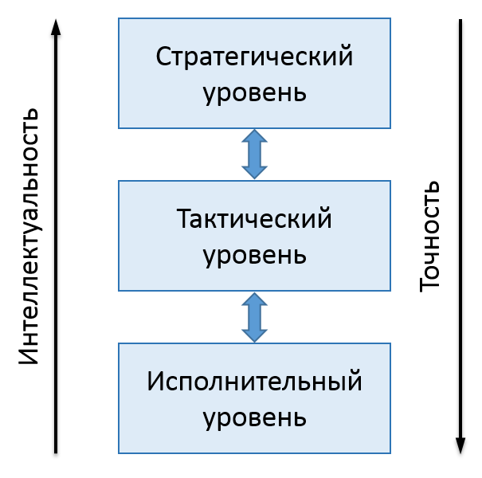

Рисунок 1 – Иерархическое построение системы управления

### Стратегический уровень

Система группового управления роботами также представляется в виде иерархической структуры. На стратегическом уровне системы группового управления решаются задачи целераспределения, определения путей достижения целей, формирования групп, кластеров и структуры строя мобильных роботов. Его структура и алгоритмы почти всегда остаются неизменными и отражают программу поведения группы роботов в конкретной среде в зависимости от ситуации. Стратегия не учитывает особенности управления роботом на уровне исполнительных механизмов. При стратегическом планирование используется только самая общая информация о роботах. Этим достигается независимость планировщика от конкретной реализации робота. Он только формирует цель, которая передается на локальный уровень, а там, уже с учетом индивидуальных особенностей робота, осуществляется комплекс мероприятий, направленный на достижение поставленной цели.

Эффективность применения групп роботов, во многом зависит от выбранной стратегии группового управления. В [1] приводится классификация стратегий группового управления. Согласно этой классификации стратегии группового управления, можно разделить на централизованную, децентрализованную и комбинированную (рисунок.2).

Рисунок 2 – Стратегии группового управления [2] 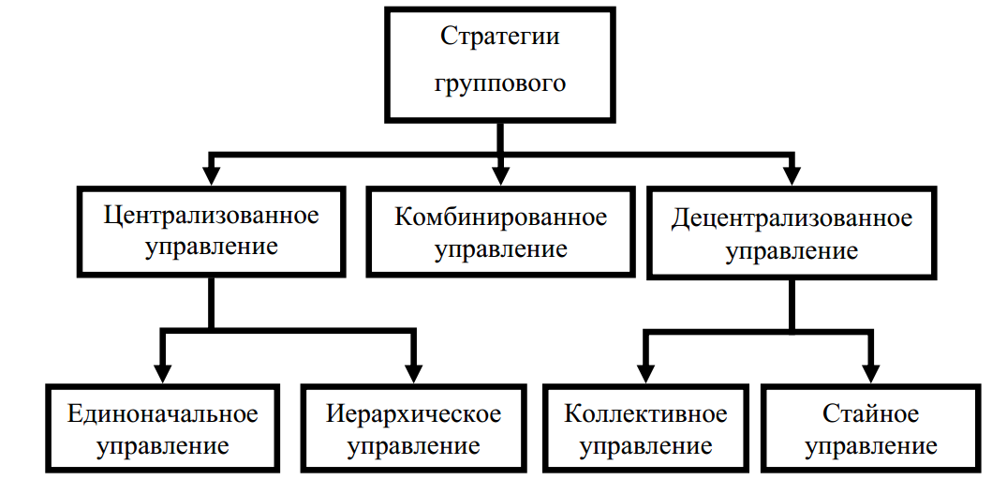

При централизованной стратегии система управления каждого робота получает алгоритм действий по информационным каналам и реализует его. В этом случае системы управления роботов-исполнителей, фактически, решают локальные задачи управления исполнительными механизмами, поэтому основная часть роботов группы могут иметь не сложные вычислительные комплексы. К преимуществам этой стратегий можно отнести относительную простоту ее организации. К недостаткам - длительное время расчета действий в большой группе роботов и низкую живучесть.

Более перспективной представляется децентрализованная стратегия управления, которая заключается в том, что каждый робот группы способен действовать самостоятельно, а выполнение общей цели достигается взаимодействием отдельных членов группы. При использовании децентрализованной стратегии принятие решений происходит гораздо быстрее. Также децентрализованные стратегии обладают более высокой живучестью. Однако создание таких систем связано с большими сложностями их алгоритмизации, зачастую они не гарантируют оптимального решения групповой задачи.

Существуют различные комбинированные стратегии, которые могут объединять преимущества централизованных и децентрализованных стратегий управления. Выбор той или иной стратегии в основном определяется необходимым временем принятия решений. В работе [1] представлен график зависимости этого времени от количества роботов в группе при различных стратегиях управления, зная количество объектов в группе и требуемое значение времени группового решения, можно определить тот тип стратегии, который наиболее приемлем в данном случае. Также при выборе стратегии управления должен также учитываться фактор живучести системы. Как показано выше, децентрализованные системы более живучие, чем централизованные.

### Тактический уровень

На этом уровне составляется план достижения той очередной цели, которая задается вышестоящим стратегиям уровнем управления. Отсюда это план в виде конкретного алгоритма движения с выделением тактических подцелей и последовательности их достижения спускается для реализации на исполнительный уровень. Со стороны тактического уровня осуществляется непрерывный контроль и в случае необходимости оперативная корректировка заданных алгоритмов при изменении реальной ситуации.

На тактическом уровне управления обеспечивается решение следующих задач:

а) определение роботом своего целевого положения в структуре строя;

б) планирование траектории к своему целевому положению в соответствии с данными сенсорной подсистемы и данными от других роботов;

в) позиционно-траекторное управление.

На исполнительном уровне рассчитываются управляющие сигналы для исполнительных устройств робота.

Наиболее исследованными и развитыми, с точки зрения практического применения, являются методы, относящиеся к тактическому уровню управления. Они позволяют осуществлять локальное позиционно-тракторное планирование и эффективно отрабатывать задание с учетом динамических характеристик робота. Например, выход в целевую точку с заданной ориентацией вектора скорости и ее значением.

В процессе позиционно-траекторного планирования каждым роботом выполняется поиск оптимального пути от текущего положения к целевой. Данную задачу можно решать: аналитически (если траектория не сложная и описывается аналитическими), при помощи методов векторных и потенциальных полей, методов нечетких множеств.

## Обзор известных подходов к организации систем группового управления

При организации системы группового управления применяются различные методы и подходы. Рассмотрим более подробно особенности некоторых подходов.

### Метод потенциальных полей

Первоначально метод потенциальных полей использовался для управления движением одиночного робота в среде с препятствиями из некоторого начального положения к некоторой подвижной цели [2] Затем этот метод был адаптирован для управления группами мобильных роботов, в том числе в среде с препятствиями [3].

Метод искусственных потенциальных полей позволяет создавать распределенные системы группового управления роботами. В этом случае все элементы среды: роботы, препятствия, границы и т.п. наделяются некоторыми виртуальными полями, физическим аналогом которых являются потенциальные поля. Те объекты, которые должны двигаться друг к другу или возле друг друга наделяются «зарядами» противоположных знаков, а те, которые не должны сближаться, чтобы избежать столкновения, наделяются «зарядами» одного знака. Движение каждого робота определяется влиянием результирующей силы, полученной суммированием векторов всех сил притяжения и отталкивания, действующих на этого робота.

Преимуществом данного метода является простота вычислений результирующих сил, которые легко реализуются даже на маломощных бортовых вычислителях, типичных для малоразмерных роботов. Как правило, метод потенциальных полей позволяет реализовать формирование строев с равноудаленными роботами и не позволяет получить более сложные пространственные построения роботов. Кроме того, этот метод обеспечивает эффективное формирование траекторий роботов только в тех случаях, когда контуры элементов среды описаны выпуклыми многоугольниками или окружностями. В противном случае могут возникать так называемые «локальные минимумы», для выхода их которых требуется применение дополнительных эвристических правил [4].

Рассмотрим работу, использующую этот метод. Авторы [5] представили класс потенциальных функций, которые позволяют большим группам гомогенных мобильных роботов создавать и поддерживать строй при перемещении к цели в средах с препятствиями. В рамках данного подхода роботы формируют строй подобно тому, как молекулы образуют кристаллические решетки. С точки зрения каждого робота группы все остальные роботы имеют некие точки притягивающего потенциала (рисунок 3, *а*), и этот робот притянется к ближайшей такой точке (рисунок 3, *б*).

Управление перемещением группы роботов осуществляется на основе поведенческого подхода. Поведение роботов определяется суперпозицией векторных потенциальных функций, с помощью которых реализуются несколько моделей поведения («обход препятствий», «движение к цели», «поддержание строя» и т.д.). Направление вектора определяется направлением перемещения, необходимого для реализации роботом какого-либо поведения. Величина вектора определяется приоритетностью данного типа поведения.

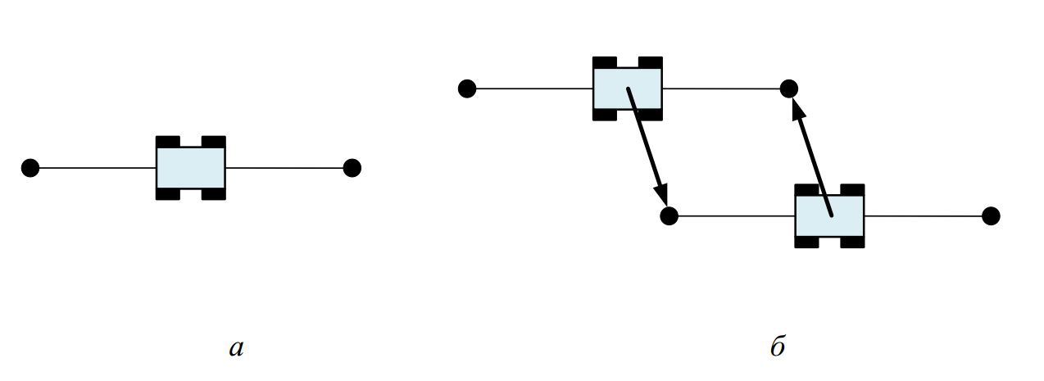Рисунок 3 – Притягивающие потенциалы роботов

Стоить отметить, что для сохранения строя авторы ввели небольшую по величине потенциальную функцию притяжения робота к геометрическому центру группы. Кроме того, для вывода роботов из областей локального максимума или минимума поля введена потенциальная функция, меняющая свое направление случайным образом. Эффективность предложенного подхода оценивалась по времени достижения всеми роботами группы целевой области. В ряде экспериментов авторами была замечена незапланированная смена структуры строя после обхода препятствия. Одним из главных достоинств подхода авторы называют то, что каждый робот должен определять положение лишь ближайших соседей. Однако очевидно, что реализация поведения «движение к центру группы» требует знания положения всех роботов группы.

### Поведенческий подход

При использовании этого похода предполагается, что в памяти каждого робота группы хранится конечный набор ситуаций, в которых он может оказаться, а также набор соответствующих сценариев и моделей его действий по достижению поставленной цели. Каждый робот группы идентифицирует текущую ситуацию и реализует соответствующий ей сценарий действий. Для распознавания ситуаций используются как специальные устройства, так и алгоритмы.

В [6] описывается решение задачи перемещения коробок группой роботов без явного обмена информацией между ними на основе поведенческого подхода (рисунок 4).

На рисунке 4 условно показаны функциональная схема робота, четыре возможные ситуации, переходы между ними и подходящее поведение роботов SBS 1-4 для каждой ситуации S1-4.

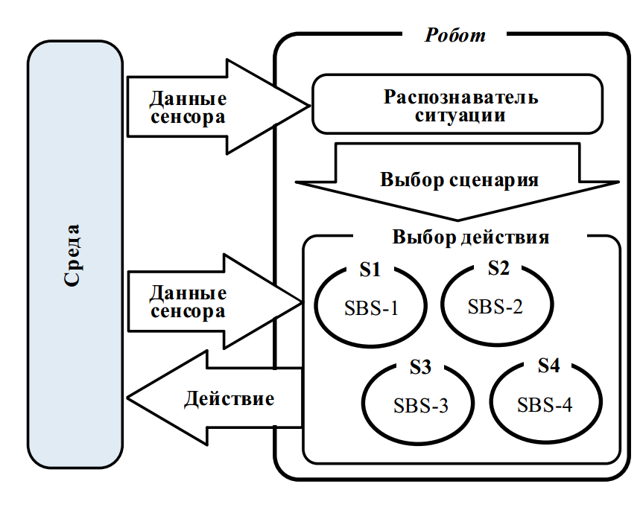

Рисунок 4 – Схема выбора адаптивных действий роботом

Для адаптации к изменяющимся условиям среды функционирования каждый робот группы анализирует ситуацию и выбирает подходящий вариант действия самостоятельно. Используя данные датчиков, робот определяет массы коробок, число роботов и свои возможности по перемещению коробок. На основе полученных данных текущая ситуация распознается каждым роботом как S1, S2, S3 или S4, а затем определяется соответствующий сценарий действий.

Основным достоинством поведенческого подхода является то, что он позволяет обеспечивать управление группой роботов в динамически изменяющихся средах. Однако адекватное распознавание ситуаций и определение соответствующих сценариев действий возможны лишь в ограниченных средах, т.е. там, где возникают только заранее изученные ситуации. Чем шире и менее детерминирована среда, тем труднее роботам распознавать возникающие ситуации и выбирать адекватные действия.

Недостатком поведенческого подхода, как и предыдущего метода потенциальных полей, является то, что для эффективного достижения целей необходимо иметь, строго говоря, предварительную информацию. В рамках поведенческого подхода необходимо заранее знать возможные ситуации и соответствующие сценарии действий роботов. Конечно, указанную информацию можно получать в процессе решения задачи, но в этом случае значительно возрастает время решения и снижается эффективность достижения целей в непредвиденных ситуациях.

### Методы на основе нечеткой логики

Нечеткая логика (Fuzzy Logic) довольно широко применяется в системах группового управления роботами.

Типичная структура нечеткого логического контроллера изображена на рисунке 5.

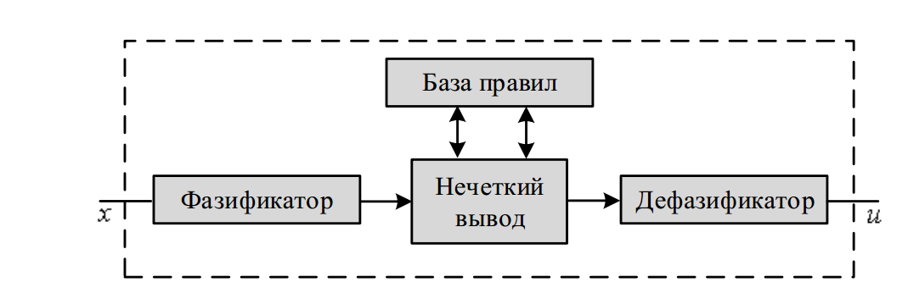

Рисунок 5 – Схема нечеткого логического контроллера

Нечеткий контроллер функционирует следующим образом. На его вход поступают сигналы (входные переменные), имеющие некоторый физический смысл. Входные переменные нормализуются путем умножения на соответствующие масштабные коэффициенты и поступают в фазификатор. Фазификатор, применяя функции принадлежности к нормализованным входным переменным, определяет значения соответствующих входных лингвистических переменных. Затем система нечеткого вывода на основе некоторой совокупности правил нечеткого логического вывода преобразует входные переменные в нечеткие управляющие решения. Наконец, дефазификатор конвертирует нечеткие управляющие решения в конкретные значения сигналов управления, реализуемые с помощью обычных исполнительных механизмов и регулирующих органов управляемого объекта [4].

Рассмотрим системы группового управления перемещением группы мобильных роботов на основе нечеткой логики.

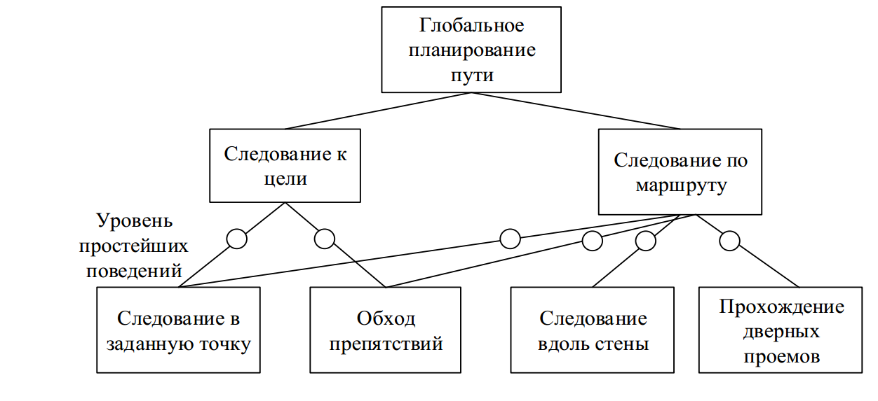В работе [7] авторы предлагают использовать иерархические нечеткие контроллеры для организации управления, как отдельными роботами, так и их группами. Идея применения иерархического нечеткого контроллера заключается в том, что общее поведение роботов может быть представлено в виде совокупности отдельных простых действий (моделей), организованных в иерархическую сеть, как показано на рисунке 6 [7].

Рисунок 6 – Структура иерархического нечеткого контроллера

Модели элементарных видов поведения робота («движение вдоль стены», «обход препятствия», «движение к цели», «проход через дверной проем») и т.п. расположены на самом нижнем уровне иерархии и называются примитивными. Каждая из моделей примитивного поведения реализуется нечетким контроллером со своей базой правил и лингвистическими переменными. Модели примитивного поведения являются основой моделей поведения более высокого уровня. Объединение нескольких моделей поведения низкого уровня в одну модель поведения более высокого уровня осуществляется с учетом степени активации отдельных моделей поведения.

Системы группового управления роботами, построенные на основе методов нечеткой логики, обеспечивают достаточно высокое качество управления. Основными недостатками этого подхода является необходимость обработки значительного объема информации, несмотря на использование логических операций. Кроме того, отсутствуют теоретические положения, которые бы однозначно определяли порядок определения типов и количества лингвистических переменных. Все еще не формализованным является выбор количества и границ нечетких термов лингвистических переменных; отсутствует и теоретическое обоснование необходимой формы и количества функций принадлежности. На практике определение всех этих величин осуществляется на интуитивной основе и, чаще всего, по аналогии с известными примерами. Значительную сложность представляет и проблема исследования свойств системы управления с нечетким контроллером. Ввиду отсутствия аналитических методов, для этой цели используется в основном компьютерное моделирование. Отметим также, что схожими проблемами осложнены и методы синтеза СГУР с применением искусственных нейронных сетей [4].

В данном разделе была рассмотрена структура группового управления, а так же стратегии и методы, применяемые на различных уровнях группового управления. Эти подходы могут использоваться при создании систем управления роботами различного назначения. А эффективность применения метода зависит от групповой задачи и среды функционирования роботов. Теперь проведем обзор современной литературы по вопросу управления группой мобильных колесных роботов, выполняющих транспортную задачу.

## Обзор исследований в области группового управления при выполнении транспортных задач

Транспортные задачи, решаемые группой мобильных роботов, можно разделить на две группы: передвижение и перенос. Первая группа в настоящее время получила наибольшее отражение в литературе. Передвижение предполагает организацию взаимодействия группы роботов для того, чтобы передвинуть объект по некоторой поверхности, то есть груз при этом взаимодействует и с роботами, и с подстилающей поверхностью. Как правило, в этом случае делаются предположения о том, что передвижение происходит по плоскости. Задача переноса напротив характеризуется тем, что мобильные роботы группы несут груз «на себе», при этом контакт груза с поверхностью отсутствует.

Также системы транспортировки груза с помощью группы мобильных роботов можно разделить по способу его удержания: жесткое сцепление, гибкая сцепка, шарнирное соединение и удержание за счет сил терния. В последнем случае необходимо применение средств оценки перемещения груза относительно удерживающих устройств.

Далее рассмотрим последние работы по данной тематике.

1.Самоорганизующиеся распределенные системы управления группами интеллектуальных роботов, построенные на основе сетевой модели [8]

**Авторы:** Каляев И. А., Капустян С. Г., Гайдук А. Р.

**Источник:** Управление большими системами

**Год:** 2010

**Краткое описание:**

Рассматривается задача передвижения группой мобильных роботов твердого круглого тела по горизонтальной поверхности из исходной точки в заданную при отсутствии препятствий (Рисунок 7).

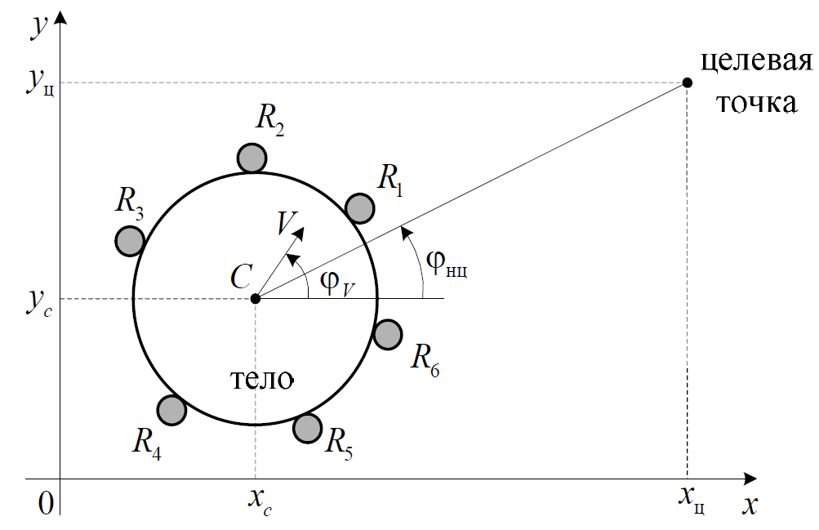

Рисунок 7 – Перемещаемое тело и группа роботов *R*

Коллектив роботов представляет собой гомогенную группу из произвольного числа роботов, каждый робот жестко сцепляется с грузом, при этом описывается двухмерный случай. Фокус работы направлен на методы самоорганизации и распределения задач между роботами группы.

**Преимущества:**

Рассмотрена задача планирования и распределения обязанностей в группе роботов для совместного перемещения груза.

**Недостатки:**

Груз перемещается по идеально ровной поверхности.

Не рассмотрен обход препятствий.

Не проведены экспериментальные исследования.

2. Multi-constrained joint transportation tasks by teams of autonomous mobile robots using a dynamical systems approach [9]

**Авторы:** Machado T., Malheiro T., Monteiro S., Erlhagen W., Bicho E.

**Источник:** ICRA

**Год:** 2016

**Ключевые слова:** Перенос

**Краткое описание:**

Описывается способ переноса твердого тела группой из двух роботов. При этом рассматривается возможность действия в недетерминированной среде с наличием как стационарных, так и динамических препятствий.

Архитектура системы содержит лидера, который своим движением задает направление к целевой точке, и ведомого робота, который отвечает за поддержание необходимого расстояния между двумя роботами (Рисунок 8).

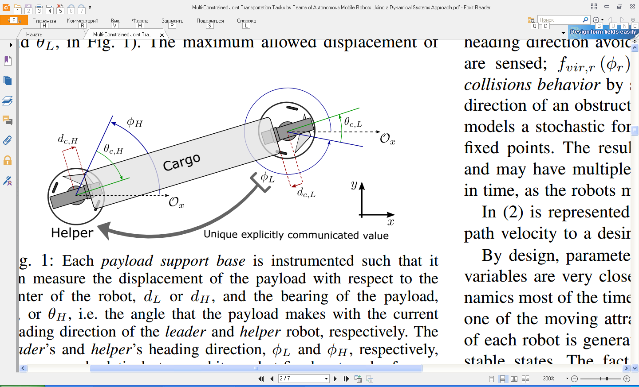

Рисунок 8 – Схема перемещения двумя роботами совместной нагрузки

Груз удерживается роботами на двухстепенной платформе. При этом во время разгона и совершения маневров груз смещается вдоль платформы, которая способна вращаться для нивелирования этого смещения.

**Преимущества:**

Рассматривается обход препятствийпри групповом перемещении груза.

**Недостатки:**

Группа ограничивается двумя роботами.

Не проведены экспериментальные исследования.

3. A kinematically compatible framework for cooperative payload transport by nonholonomic mobile manipulators [10]

**Авторы:** M. Abou-Samah M. Tang C. P., Bhatt R. M., Krovi V.

**Источник:** Autonomous Robots

**Год:** 2006

**Краткое описание:**

В статье представлен метод управления модульной системой, состоящей из мобильных роботов и общей нагрузки. Каждый робот представляет собой колесную платформу с двухстепенным манипулятором (Рисунок 9).

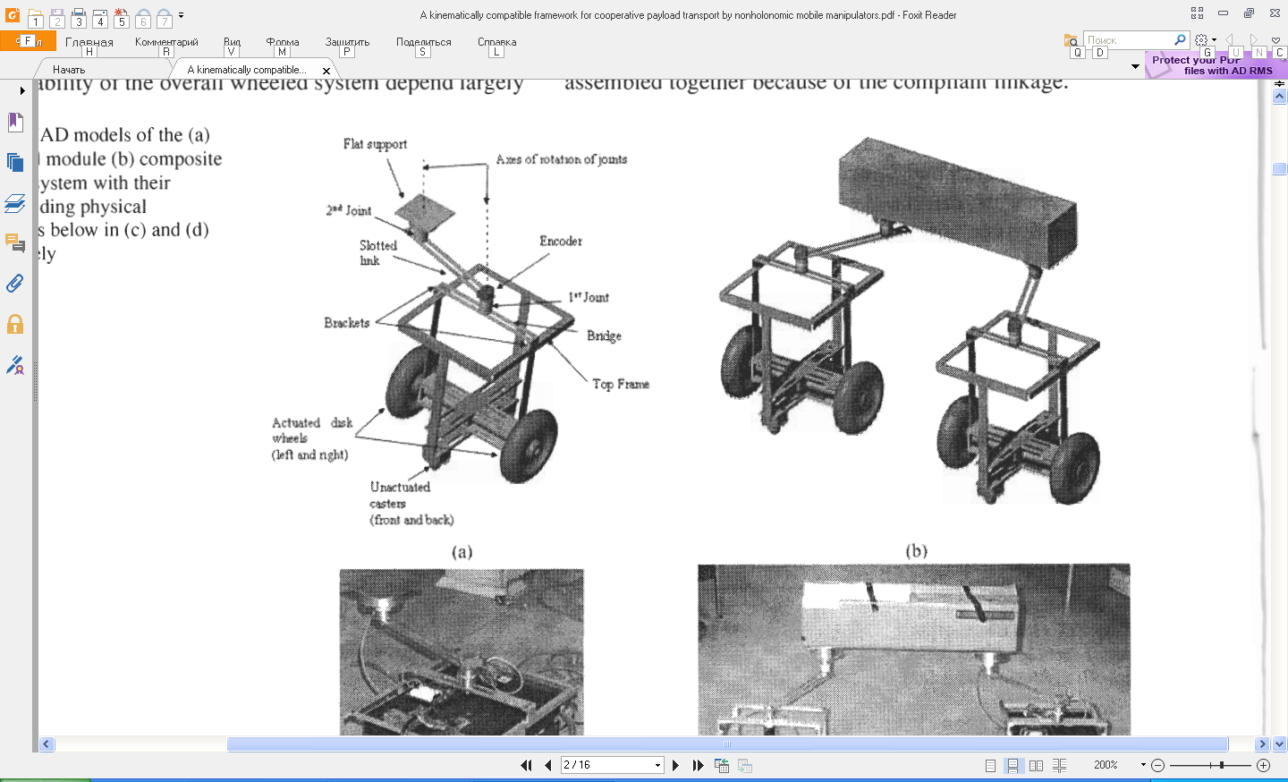

Рисунок 9 – Два робота с общей нагрузкой

Описан метод управления и планирования действий, учитывающий кинематические (голономные и не голономные) связи в модели системы. Представлены два варианта архитектуры управления лидер – ведомый и децентрализованный.

**Преимущества:**

Модель системы помимо подвижного аппарата включает модель манипуляторов.

Проведены экспериментальные исследования.

**Недостатки:**

Группа ограничивается двумя роботами.

Не рассмотрен обход препятствий.

4. Kinematic Multi-Robot Manipulation with no Communication Using Force Feedback [11]

**Авторы:** Wang Z., Schwager M.

**Источник:** ICRA

**Год:** 2016

**Краткое описание:**

Одной из наиболее сложных задач в групповом управлении роботами является обеспечение коммуникации. Поэтому актуальными направлением является обеспечение координации группы роботов без непосредственного коммуникационного соединения. Такой подход при решении транспортной задачи рассмотрен в данной работе. В группе роботов присутствует лидер, который направляет груз в заданную точку. Ведомые роботы способны измерять направление перемещения груза, задаваемое лидером (Рисунок 10).

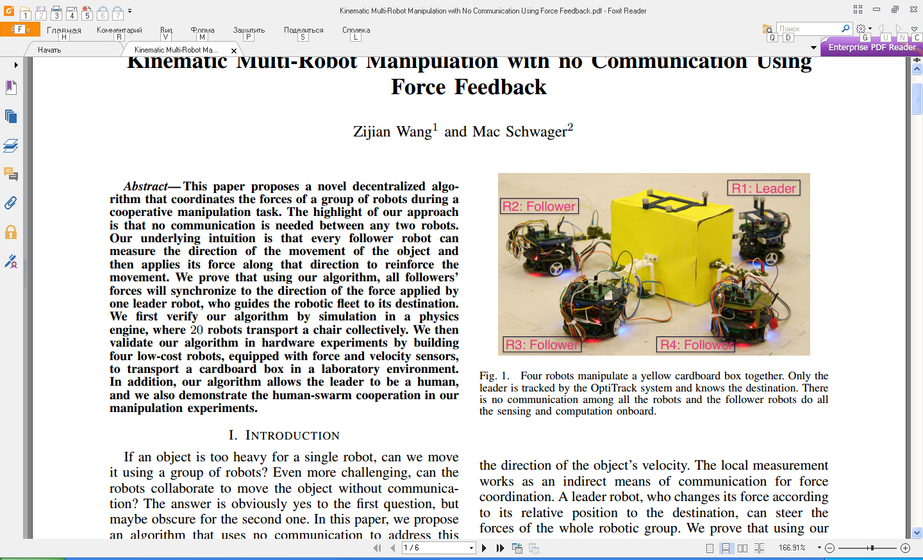

Рисунок 10 – Группа роботов с грузом

Определив направление, они посредством собственной тяги начинают передвигать груз в направлении, тем самым помогая лидеру. При этом не рассматривается важный вопрос вращения груза. Интересно отметить, что в качестве лидера может также выступать и человек. Начальный импульс, создаваемый лидером, должен превышать минимальный порог чувствительности тактильных датчиков ведомых роботов.

**Преимущества:**

Метод не предусматривает коммуникационного взаимодействия роботов между собой.

Проведены экспериментальные исследования.

**Недостатки:**

Не рассматривается важный вопрос вращения груза.

Не рассмотрен обход препятствий.

5. Local Motion Planning for Collaborative Multi-Robot Manipulation of Deformable Objects [12]

**Авторы:** Alonso-Mora J., Knepper R., Siegwart R., Daniela R.

**Источник:** ICRA

**Год:** 2016

**Краткое описание:**

В большинстве исследований груз, представлен твердым телом, однако на практике часто приходится решать задачу транспортировки деформируемых (мягких) объектов (Рисунок 11). Статья посвящена решению такой задачи с помощью группы мобильных роботов с манипуляторами. Рассмотрены вариант как централизованного, так и децентрализованного управления.

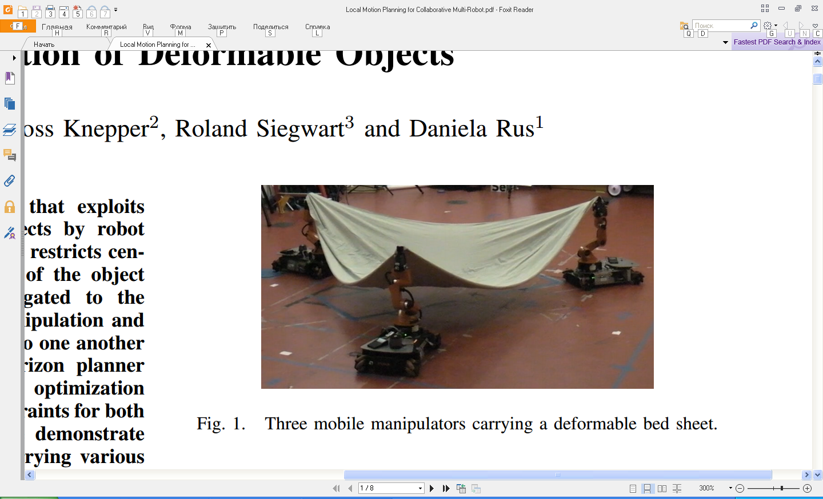

Рисунок 11 – Транспортировка деформируемого объекта.

Представленный в статье алгоритм обеспечивает обход стационарных и динамических препятствий во время переноса объекта и, одновременно, сохранение необходимой его формы. Динамика робота не учитывается, рассматривается только кинематическая модель. Модель деформируемого объекта представлена реконфигурируемым многоугольником. Экспериментальные исследования проводились на роботах типа Kuku Youbot.

**Преимущества:**

Модель системы включает модели манипулятора и деформируемого груза.

Проведены экспериментальные исследования.

Учтен обход препятствий.

**Недостатки:**

Динамика робота не учитывается, рассматривается только кинематическая модель.

6. Dynamics, control and planning for cooperative manipulation of payloads suspended by cables from multiple quadrotor robots [13]

**Авторы:** Sreenath K., Kumar V.

**Источник:** In Robotics: Science and Systems (RSS)

**Год:** 2013

**Краткое описание:**

Работа [15] посвящена вопросу о совместном переносе груза группой квадрокоптеров, при этом груз подвешен к ним на тросе. В статье рассмотрена динамическая модель такой системы с точечным грузом и грузом, представляющим собой твердое тело (Рисунок 12).

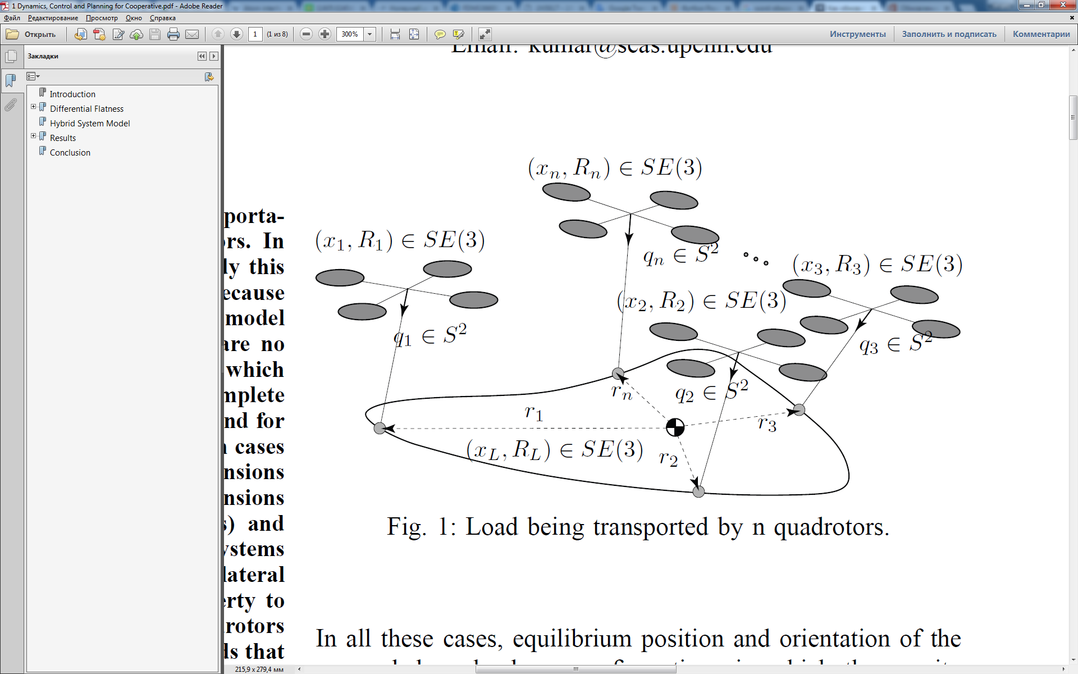

Рисунок 12 – Перемещение нагрузки n квадрокоптерами

Показан способ формирования динамически возможных траекторий для перемещения груза. Проведено сравнение с квазистационарной моделью. Возможность обхода препятствий в статье не рассматривается.

**Преимущества:**

Динамическая модель груза на тросе

Планировщик траекторий

**Недостатки:**

Не рассмотрен обход препятствий

7. Распределенное нелинейное управление группой роботов на основе квазилинейной формы уравнений [14]

**Авторы:** И.О. Шаповалов, Е.Ю. Косенко

**Источник:** Известия ЮФУ. Технические науки.

**Год:** 2014

**Краткое описание:**

В работе представлена квазилинейная динамическая модель подвижного объекта для управления группой транспортных роботов при перемещении груза по плоскости (Рисунок 13).

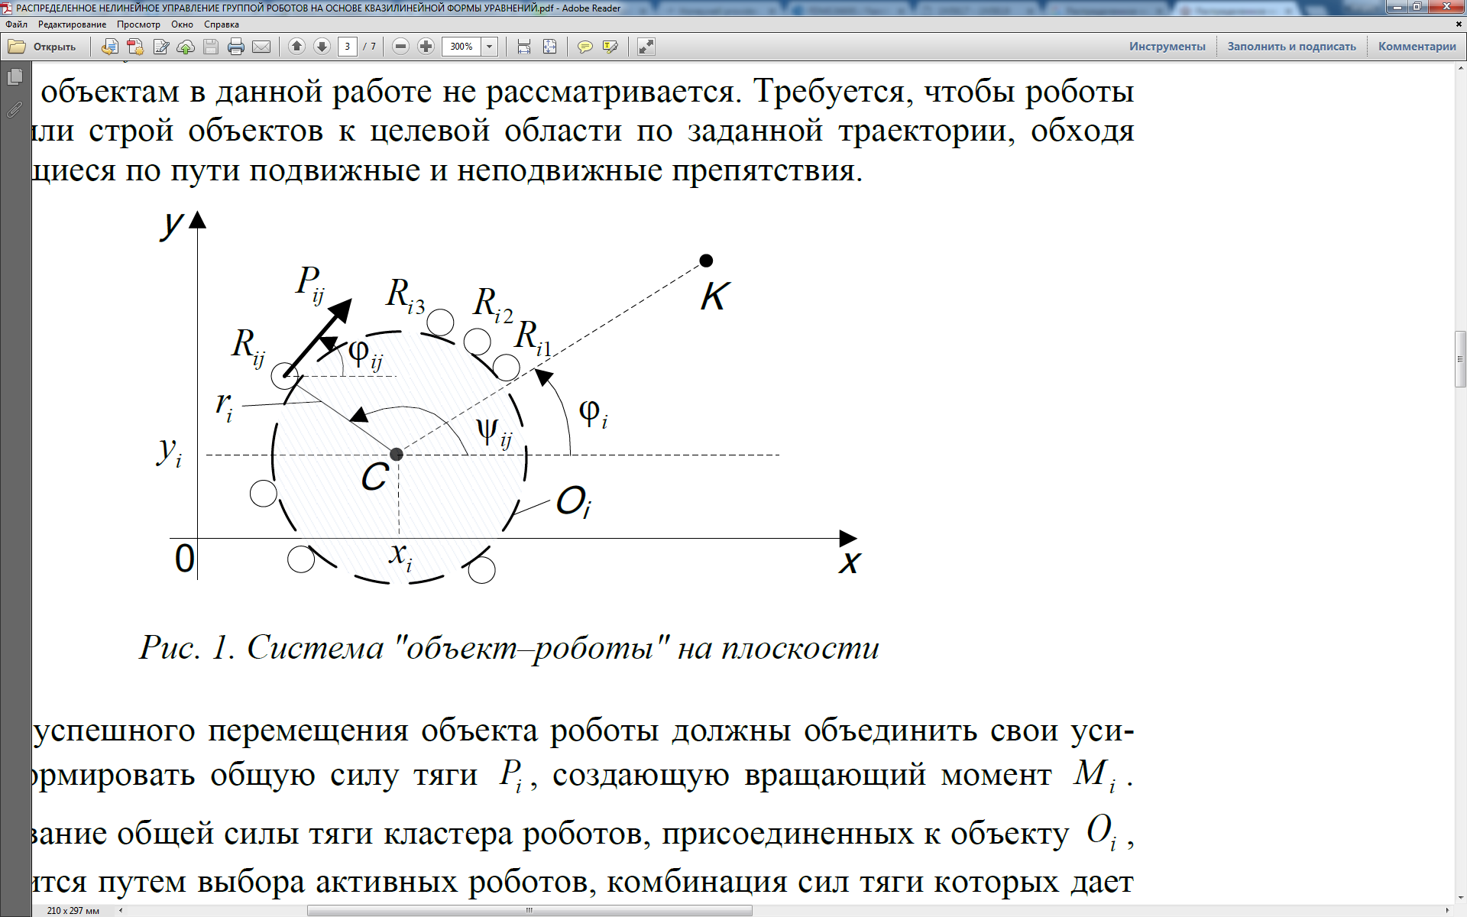

Рисунок 13 – Система «объект -роботы»

Приводятся законы управления движением группы объектов (роботы и нагрузка) на основе функции Ляпунова, виртуальных агентов и концепции "ведущий–ведомые" с учетом ограничений, накладываемых на движение объектов и тяговые усилия роботов. Функция Ляпунова представляет собой комбинацию квазиполей притяжения и отталкивания:

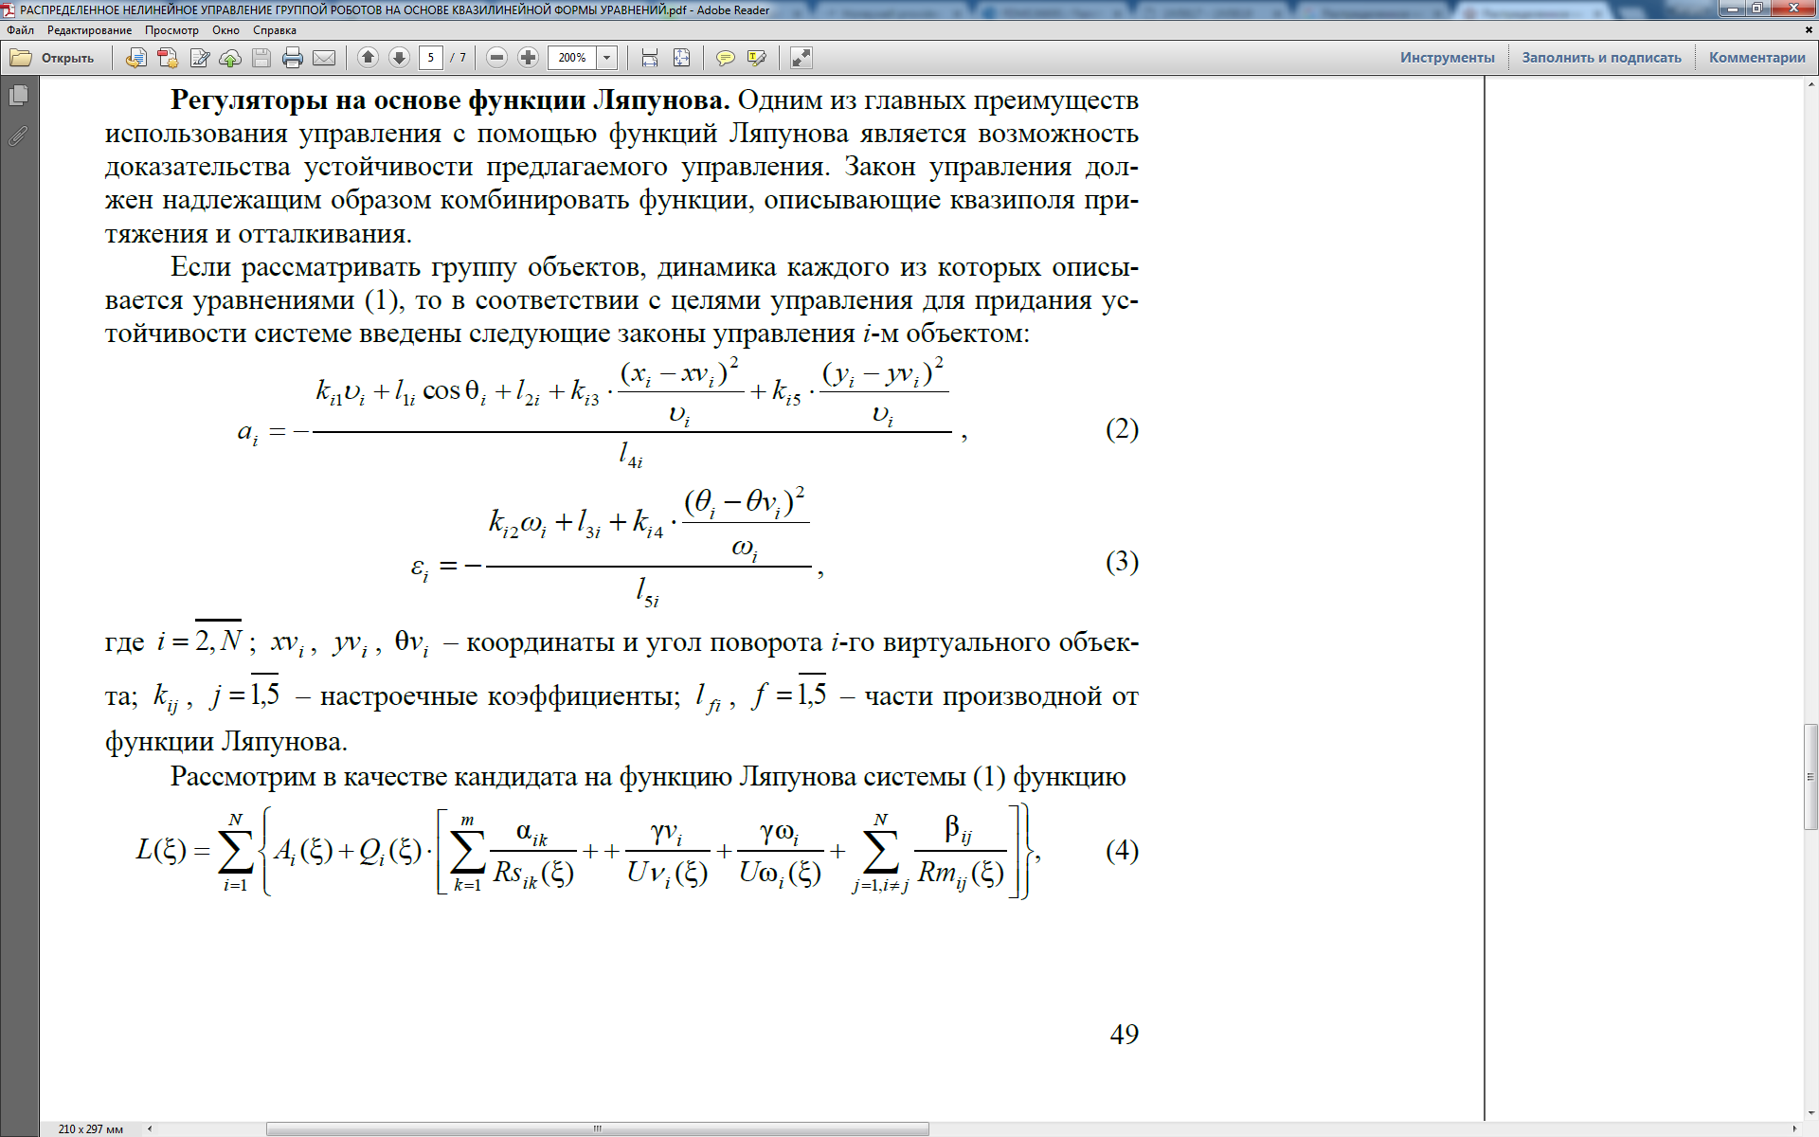

где *αik, γνi, γωi, βij* – положительные коэффициенты (настроечные параметры закона управления), *Ai(ξ), Qi(ξ), Rsik(ξ), Uνi(ξ), Uωi(ξ), Rmij(ξ) –* функции, описывающие квазиполя, *ξ = (x, y, θ, υ, ω)* – обобщенный вектор координат.

Предложенная схема распределенного управления позволяет группе роботов перемещать объект по заданной траектории, сохраняя строй. Сходимость процессов управления в синтезированной распределенной системе доказана аналитически. Кроме того, работоспособность предложенной системы группового управления роботами подтверждается результатами моделирования.

**Преимущества:**

Рассмотрена задача управления в группе роботов для совместного перемещения груза.

**Недостатки:**

Не проведены экспериментальные исследования.

Сравнительный анализ работ, рассмотренных в пунктах 1.1.3, приведен в Таблица 11.

Таблица 1 – Сравнительный анализ работ

|  | Работа | Модель робота | Модель мульти-агентной системы | Управление | Обход препятствий | Крепление к грузу | Проведение экспериментов |
| --- | --- | --- | --- | --- | --- | --- | --- |
| 1 | Самоорганизующиеся распределенные системы управления группами интеллектуальных роботов, построенные на основе сетевой модели | Динамическая.  Материальная точка.  Ортогональное движение. | Децентрализованная. | Алгоритм | - | Идеальное в любой точке. | Моделирование. |
| 2 | Multi-constrained joint transportation tasks by teams of autonomous mobile robots using a dynamical systems approach | Динамическая. | Ведущий – ведомый. Не более двух роботов. | Закон управления | Подвижные и неподвижные. | Двухстепенная платформа. | Моделирование.  Натурный эксперимент. |
| 3 | A kinematically compatible framework for cooperative payload transport by nonholonomic mobile manipulators | Кинематическая. Колесный робот. | Децентрализованная. Ведущий – ведомый.  Не более двух роботов. | Закон управления | - | Двухстепенной манипулятор. | Моделирование.  Натурный эксперимент. |
| 4 | Kinematic Multi-Robot Manipulation with no Communication Using Force Feedback | Динамическая. Колесный робот. | Ведущий – ведомый. | Закон управления | Неподвижные. | Одностепенной схват. | Моделирование.  Натурный эксперимент. |
| 5 | Local Motion Planning for Collaborative Multi-Robot Manipulation of Deformable Objects | Кинематическая. | Централизованная и децентрализованная. | Закон управления. | Подвижные и неподвижные. | Манипулятор. | Моделирование.  Натурный эксперимент. |
| 6 | Dynamics, control and planning for cooperative manipulation of payloads suspended by cables from multiple quadrotor robots. | Динамическая. Квадрокоптер. | Децентрализованная. | Планирование траектории. | - | Подвес. | Моделирование.  Натурный эксперимент. |
| 7 | Распределенное нелинейное управление группой роботов на основе квазилинейной формы уравнений | Кинематическая. Материальная точка. | Децентрализованная. | Закон управления. | Подвижные и неподвижные. | Идеальное в любой точке. | Моделирование. |

Анализируя таблицу и представленный выше материал можно сделать следующие выводы:

* Задачи транспортировки груза группой роботов и обеспечения перемещения мобильных роботов по пересеченной местности не до конца изучены, а, следовательно, исследования в этой области являются актуальными.
* Ключевыми вопросами для группового управления транспортными роботами являются: выбор стратегии управления, которая зависит от количества роботов, обеспечение коммуникации между роботами группы, оптимальное перераспределение полезной нагрузки.

# Разработка системы группового управления для решения транспортной задачи

## Функции системы группового управления

Управление группой роботов сложная, многокомпонентная задача. Поэтому для изучения такой системы управления необходимо разработать структурно-функциональную модель, которая содержит все компоненты системы и отражает их взаимосвязь.

Первым шагом к построению структурно-функциональной модели является определение функции, которые должна выполнять система группового управления. Эти функции должны соответствовать задачам как группы в целом так и отдельного робота.

Сначала сформулируем общие функции системы группового управления роботами при совместном решении задачи:

1. декомпозиция общей групповой задачи;
2. распределение подзадач между роботами группы;
3. организация планирования действий каждого робота;
4. управления движением роботов согласно выработанному плану.

*Декомпозиция общей задачи* подразумевает разбиение этой задачи на составные части, которые способен решать один робот. Разбиение осуществляется исходя из функциональных возможностей роботов, составляющих группу. На этом же этапе может происходить определение необходимого количества роботов для выполнения общей задачи.

*Распределение подзадач* производится с учетом индивидуальных особенностей каждого робота в группе (для не гомогенных групп), готовности робота выполнять подзадачу и эффективности с которой каждый робот может эту задачу выполнить [15]. Эффективность может рассчитываться исходя из различных критериев: наименьшее время выполнения, наименьшая энергозатратность, наивысшая надежность и т.д. Для решения не сложных задач распределение может происходить одновременно с декомпозицией для упрощения структуры системы управления и сокращения вычислительного времени.

Следующей функцией является *планирование действий каждого робота* для реализации, распределенной ему подзадачи. Такое планирование принято называть локальным. При этом робот должен взаимодействовать с другими роботами группы. Взаимодействие с другими роботами может осуществляться различными способами. В случае больших групп необходимо применение методов кластеризации, т.е. образование локальных подгрупп для более эффективного использования коммуникационной сети между роботами. Кластеризация в основном производится по территориальному признаку, т.е. ближайшие друг к другу роботы объединяются в подгруппу, это также обуславливается ограничением радиуса действия коммуникационных систем роботов.

После проведения планирования необходимо организовать его реализацию. Это отражает функция *управления движением каждого робота*. При этом система управления робота отвечает за парирование возмущающих воздействий, препятствующих выполнению задачи.

Конкретизируем эти функции для решения транспортной задачи [16]. В этом случае общей задачей является перемещение полезной нагрузки по заданной траектории. Декомпозиция этой задачи подразумевает планирование предварительной траектории для каждого робота. Поскольку группа гомогенная, то распределение и формирование траекторий между роботами происходит одновременно и зависит от мест крепления роботов к нагрузке и карты рабочего пространства. Кластеризация не проводится в виду малого количества роботов в группе.

Функцией системы локального планирования каждого робота является формирование траектории движения робота, исходя из измеренных возмущающих воздействия, которыми являются силы со стороны полезной нагрузки. Эти силы обуславливаются массо-инерционными характеристиками полезной нагрузки, а также воздействием других роботов на нагрузку. Функцией система управления каждого робота является реакция на эти возмущения и их учет при формировании управляющих воздействий на исполнительную систему.

## Структурно-функциональная модель системы группового управления

С учетом перечисленных в предыдущем разделе функций сформирована обобщённая структурно-функциональная модель системы группового управления роботами. Эта модель изображена на рисунке 14. На этом рисунке представлены основные информационные потоки между компонентами системы группового управления. Данная модель эффективно иллюстрирует взаимодействие между компонентами системы.

Модель опирается на комбинированный подход к построению систем группового управления. При этом централизованно [8] выполняется декомпозиция общей задачи и распределение подзадач на стратегическом уровне управления. В результате генерируются локальные задачи для каждого робота группы. Робот, получив задачу, осуществляет локальное управление, соответствующее тактическому уровню, взаимодействуя при этом с соседними роботами группы.

В структуре, как видно из рисунка, присутствуют различные связи. Их роль в работе системы представлена в таблице 2.

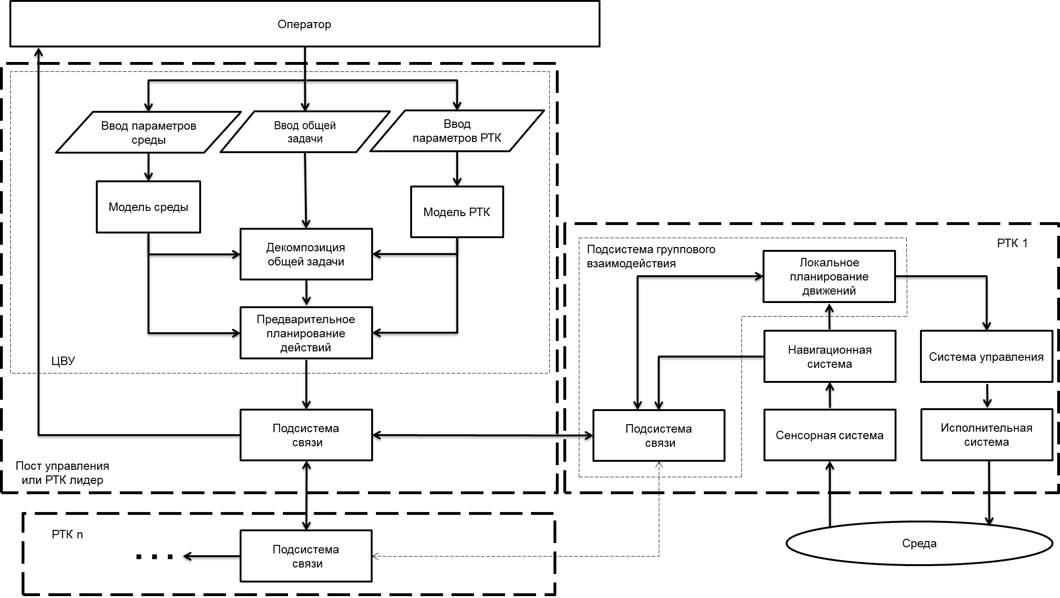

Рисунок 14 – Обобщенная структурно-функциональная модель системы группового управления

Таблица 2 – Функциональные роли связей структурно-функциональной модели системы группового управления

|  |  |
| --- | --- |
| Тип связи | Функциональное описание |
| Оператор – ввод общей задачи | Ввод общей задачи для группы роботов оператором посредством человеко-машинного интерфейса |
| Оператор – ввод параметров среды | Задание параметров среды посредством человеко-машинного интерфейса |
| Оператор – ввод параметров робота | Задание параметров робота оператором посредством человеко-машинного интерфейса |
| Ввод траектории перемещения объекта – декомпозиция общей задачи | Передача общей задачи в алгоритм декомпозиции |
| Ввод параметров среды – модель среды | Уточнение параметров модели среды |
| Ввод параметров робота – модель робота | Уточнение параметров модели робота |
| Подсистема связи – оператор | Передача состояния каждого робота группы и среды |
| Модель среды – декомпозиция общей задачи | Задание алгоритму декомпозиции информации о состоянии среды |
| Модель среды – предварительное планирование действий | Задание алгоритму предварительного планирования информации о состоянии среды |
| Модель робота - декомпозиция общей задачи | Задание алгоритму декомпозиции информации о состоянии роботов и их функциональных возможностях |
| Модель робота - предварительное планирование действий | Задание алгоритму предварительного планирования информации о состоянии роботов и их функциональных возможностях |
| Декомпозиция общей задачи - предварительное планирование действий | Передача подзадач для формирования предварительного плана действий каждого робота группы |
| Предварительное планирование действий – подсистема связи (пост) | Передача сформированного плана для распределения по беспроводной сети робота |
| Подсистема связи (пост) - подсистема связи (Робота n) | Передача плана движения по беспроводному каналу робота n |
| Подсистема связи (Робота n) - подсистема связи (пост) | Передача состояния робота n по беспроводному каналу на пост |
| Подсистема связи (Робота n) - подсистема связи (Робота i) | Передача состояния робота n по беспроводному каналу на робот i |
| Подсистема связи (Робота n) – локальное планирование движений | Задание алгоритму локального планирования плана верхнего уровня |
| Локальное планирование движений - подсистема связи (Робота n) | Транслирование локального плана для всех роботов группы |
| Локальное планирование движений – система управления | Передача локального плана для реализации системе управления |
| Навигационная система - локальное планирование движений | Передача навигационной информации в алгоритм локального планирования |
| Навигационная система - подсистема связи (Робота n) | Передача навигационной информации в подсистему связи для передачи другим роботам |
| Сенсорная система - навигационная система | Передача сенсорной информации для выработки навигационных параметров |
| Система управления – исполнительная система | Управляющие воздействия на исполнительную систему |
| Исполнительная система – среда | Изменение среды посредством исполнительной системы |
| Среда – сенсорная система | Измерение состояния среды |

Рассмотрим подробней механизм управления группой роботов согласно представленной модели. Система группового управления состоит из поста управления (или робота лидера) с центральным вычислительным устройством (ЦВУ) и подсистемы группового взаимодействия отдельных роботов. Входным параметром модели является задание для группы роботов, введенное оператором в ЦВУ. Также на первом этапе человек-оператор задет параметры роботов и среды, в которой предполагается функционирование группы роботов. В качестве параметров робота может быть задано: конфигурация шасси, номенклатура навесного оборудования, заряд аккумуляторной батареи и др. В качестве параметров среды обычно выступает карта местности с препятствиями, климатические условия, условия опорной проходимости и др. Отдельно на карте указываются места первичной дислокации роботов. Система автоматически присваивает роботам идентификационные номера для дальнейшего распределения задач.

После получения задания ЦВУ производит его декомпозицию с расчетом необходимого количества роботов. После этого осуществляется проверка соответствия количества роботов и целей. По итогам проверки принимается решение о вводе новых роботов, если их не хватает. Далее ЦВУ планирует предварительные действия группы роботов, основываясь на данных о положении группы роботов, модели среды и моделях роботов, а также распределяет эти действия оптимальным, с точки зрения выбранного критерия (время, надежность, энергоресурс), образом среди группы роботов. В этом же блоке происходит кластеризация группы, если это необходимо. В случае если система сделает вывод о невозможности решения поставленной задачи, она выдаст соответствующее сообщение оператору.

При использовании полностью централизованной стратегии планирования действий для каждого робота рассчитываются готовые к выполнению план. Такой подход отличается относительной простотой реализации и не требует наличия роботов со сложной системой управления и большим энергоресурсом.

Сформированный предварительный план действий передается на исполнение всем роботов группы посредством подсистемы связи с получением от них подтверждения о приёме данной информации. В случае если какой-либо из роботов не подтвердил получение этой информации, система повторяет попытки ещё 2 раза, а далее информирует пользователя о невозможности связи с роботом.

Каждый робот, получив сообщение о предварительном плане, обрабатывает его в блоке локального планирования действий, используя данные навигационной системы и данные о положении соседних роботов. При планировании движения робота обеспечивается неразрывность коммуникационной сети, если это требуется. Также на этом этапе учитываются свойства местности, по которой предстоит перемещаться роботам (рельеф, наличие препятствий, опорная проходимость), и механизм уклонения от столкновений между мобильными роботами при пересечении их траекторий. Для планирования движения каждому роботу необходимо иметь информацию об окружающих его роботах, это осуществляется либо за счет данных от бортовых датчиков, либо за счет коммуникационного взаимодействия по радиоканалу с другими роботами. При этом расчет действий робота происходит в реальном масштабе времени, поэтому робот способен своевременно реагировать на изменения, происходящие в среде. Данные о собственном местоположении робота передают через подсистему связи соседним роботам. На основе обработанной информации блок локального планирования действий выдает задание штатной системе управления робота, которая реализует разработанный план на исполнительном уровне. Поскольку локальное планирование действий роботов происходит децентрализовано [8] это предполагает, что все мобильные роботы имеют достаточно большие вычислительные и энергетические ресурсы.

## Структурно-функциональная модель системы группового управления при выполнении транспортных задач

Рассмотрим частную задачу группового управления, а именно совместное перемещение полезной нагрузки. Рассмотрим эту задачу в следующей постановке: необходимо перенести груз из начального положения в заданную точку с известными координатами. При этом:

* 2 робота мобильных робота перемещают полезную нагрузку;
* полезная нагрузка имеет форму параллелепипеда;
* полезная нагрузка удерживается роботами с помощью подъёмной горизонтальной платформы;
* децентрализованная стратегия управления;
* перемещение происходит в среде c препятствиями.

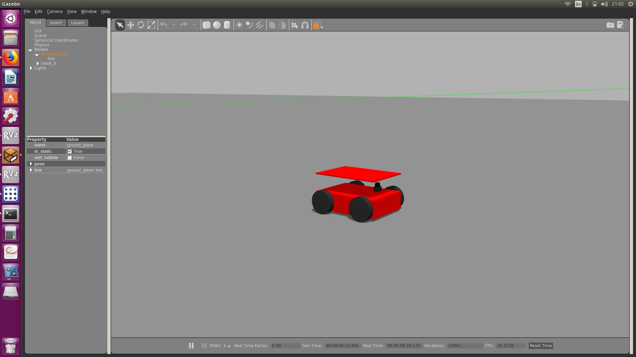

Рисунок 15 - Модель робота с подъёмной платформой в среде Gazebo

Группа состоит из 2 автономных роботов: Лидера и Помощника. Роботы одинаковые и оборудованы энкодерами на приводах колес и сканирующим лазерным дальномером. Эти датчики необходимы для решения задач картографирования местности и определения положения на ней (задача SLAM).

Предлагаю рассматривать систему в виде иерархической структуры (рисунок 16), позволяющей декомпозировать задачи системы по уровням этой иерархии. На стратегическом уровне рассматривается общая задача перемещения объекта в заданное положение, которая декомпозируется на две задачи - получение объекта и его перемещение. На тактическом уровне эти задачи распределяются между роботами. Для получения объекта робот Помощник решает 2 задачи – определение начального положения и движение к начальному положению. Таким образом Робот Помощник становится на заранее определённом расстояние *dл,п* за Лидером. Величина *dл,п* будет зависеть от габаритов объекта. Вторая задача – перемещение объекта, решается двумя роботами одновременно, при этом каждый робот решает свою задачу. Робот Лидер движется в заданное положение, а робот Помощник в это время следует за Лидером на определенном расстоянии *dл,п*, чтобы не уронить объект. На рисунке 16 красным выделены задачи, которые будут решаться в работе, остальные задачи, решаются с помощью готовых библиотек, которые будут рассматриваться в 4 главе.

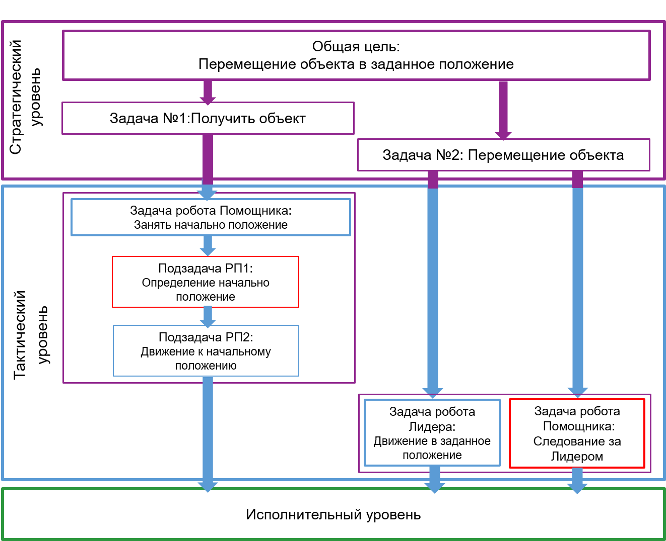

Рисунок 16 - Иерархическое построение системы управления группового управления при перемещении полезной нагрузки

Приведенная в разделе 2 обобщённая структурно-функциональная модель была модифицирована для решения задачи совместного перемещения полезной нагрузки. Модифицированная модель представлена на рисунке 17.

Функциональные роли связей, представленных в приведенной структурно-функциональной модели, представления в таблице 3.

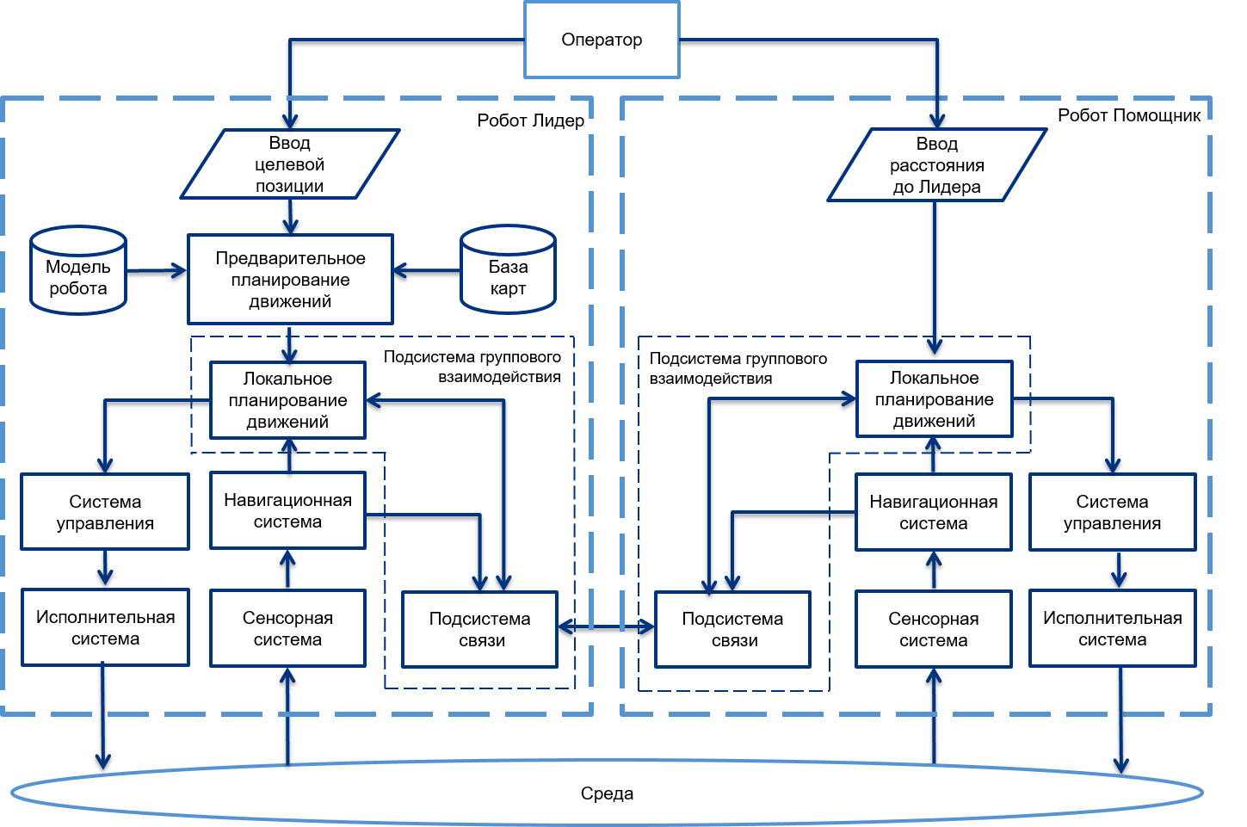

Рисунок 17 – Структурная схема системы управления группового управления по перемещению объекта

Таблица 3 – Функциональные роли связей структурно-функциональной модели системы группового управления

|  |  |
| --- | --- |
| Тип связи | Функциональное описание |
| Оператор – ввод целевой позиции | Задание целевой позиции полезной нагрузки оператором посредством человеко-машинного интерфейса |
| Ввод целевой позиции – предварительное планирование движений | Передача заданной позиции в алгоритм предварительному планирование движений |
| Модель робота - предварительное планирование движений | Задание алгоритму предварительному планирование движений о модели робота |
| Карта местности - предварительное планирование движений | Задание алгоритму предварительному планирование движений информации о расположения робота на карте |
| Предварительное планирование движений - локальное планирование движений | Передача сформированной глобальной траектории в алгоритм локального планирования движений |
| Подсистема связи робота Лидера – подсистема связи робота Помощника | Передача состояния и одометрии роботов по беспроводному каналу |
| Навигационная система – система управления | Передача навигационной информации в алгоритм управления |
| Сенсорная система - навигационная система | Передача сенсорной информации для выработки навигационных параметров |
| Система управления – исполнительная система | Управляющие воздействия на исполнительную систему |
| Исполнительная система – среда | Изменение среды посредством исполнительной системы |
| Среда – сенсорная система | Измерение состояния среды |
| Оператор – ввод расстояния между роботами | Задание расстояния между роботами оператором посредством человеко-машинного интерфейса |
| Ввод расстояния между роботами - локальное планирование движений | Передача заданного расстояния до лидера в алгоритм локального планирования движений |

В отличие от обобщенной схемы модель робота и объекта задаются на этапе проектирования системы. Система автоматически присваивает роботам функциональную роль в системе: робот Лидер и робот Помощник. Основные входные параметры модели выдает оператор в виде задания роботам.

Лидер получает координаты цели, которые поступают на блок предварительного планирования движения. В этом блоке рассчитывается глобальная траектория перемещения робота Лидера. При этом используются данные о модели мобильного робота для учета кинематических ограничений на движения и карта местности для учета препятствий на ней. Полученный предварительный маршрут поступает в локальное планирование движения, где маршрут корректируется данными с навигационной системы. В итоге локальный планировщик выдает задание исполнительной системе через систему управления и робот начинает движение.

Робот Помощник получает задание от оператора в виде фиксированного расстояния до Лидера. Через подсистему связи робот Помощник узнает местоположение робота Лидера. И зная свое положение с помощью навигационной системы в блоке локального планирования генерирует управляющие воздействия на исполнительные механизмы шасси робота таким образом, чтобы обеспечивалось минимальное рассогласование между заданным и текущим расстоянием до Лидера. При этом расчет действий робота происходит в реальном масштабе времени, поэтому робот способен своевременно реагировать на эти изменения. Перед началом движения Лидер ждет готовность Помощника начать движение. Получив ответ, с помощью подсистемы связи, Лидер начинает движение.

## Решение задачи группового управления для перемещения полезной нагрузки

Из данного сценария вытекают подзадачи каждого робота. Определим их:

Подзадачи робота Помощника:

* + - 1. Определение начального положения.
      2. Поддержание постоянного расстояния до Лидера.

Подзадачи робота Лидера:

Движение к целевой позиции на карте.

Теперь рассмотрим каждую задачу подробно и предложим варианты их решения.

### Первая подзадача робота Помощника. Определение начального положения

Первая подзадача робота Помощника – *подзадача определение начального положения*, которая заключается в определении координат *рП (xП , yП)* и угла ориентации $ψ_{П }$*.*

Входными параметрами для решения задачи являются: координаты $p_{Л }$ ( $x_{Л },$ $y_{Л }$)*,* угол ориентации $ψ_{Л }$ робота Лидера в начальный момент времени и *dл,п*, расстояние до Лидера.

Рассмотрим 2 способа решения этой задачи.

#### Решение подзадачи методом переноса системы координат

Решение подзадачи основывается на расчете координат Помощника в локальной системе координат Лидера и дальнейшем перерасчете их в глобальную систему координат. Ориентация роботов должна быть одинаковая для того чтобы минимизировать смещения объекта во время движения. Поэтому угол ориентации робота Помощника приравнивается к углу ориентации робота Лидера.

Рассмотрим предложенный метод более подробно (рисунок 18).

На первом шаге определяется угол ориентации $ψ_{Л }$ и координаты робота Лидера $p_{Л }$ ( $x_{Л },$ $y_{Л }$) в глобальной системе координат О.

На втором шаге вычисляются координаты робота Помощника в локальной системе координат $O_{ол}$:

$$\left\{\begin{aligned}x_{олП}=\cos\left(φ\right)∙\text{d}\text{л,п}\text{,} \\ y_{олП}=\sin\left(φ\right)∙\text{d}\text{л,п}\end{aligned}\right.$$

где $φ$ = $ψ$ + $π$*;*

$\text{d}\text{л,п}$*–* расстояние до робота Лидера.

На третьем шаге происходит переход в глобальную систему координат О:

$$\left\{\begin{aligned}x_{П}=x_{Л}+x_{олП} , \\ y_{П}=y_{Л}+y_{олП}.\end{aligned}\right.$$

и $ψ_{П }=ψ_{Л}$.

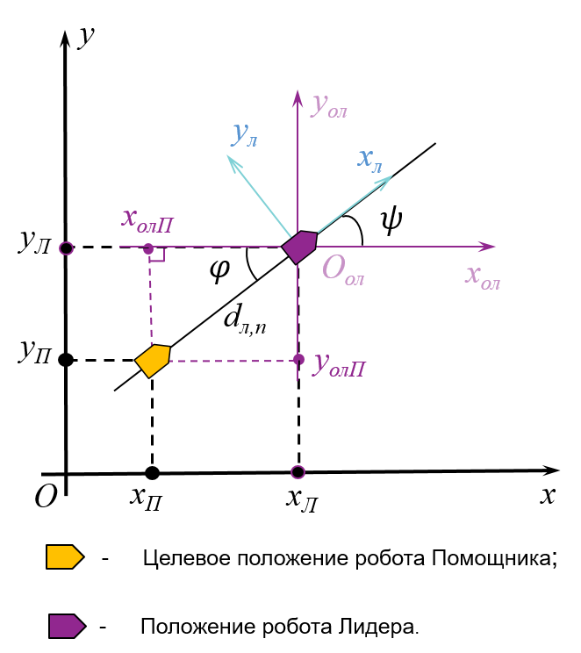

Рисунок 18 – Решение подзадачи робота Помощника

#### Решение подзадачи методом окружностей

Алгоритм основан на методе окружностей. Определяются точки пересечения окружности с центром *рл (xл , yл)* в точке начального положения Лидера и радиусом *dл,п*, равному расстоянию до Лидера, и прямой, проходящей через точку *рл (xл , yл)* по направлению движения робот Лидера. Робот Помощник выбирает точку за Лидером (рисунок 19).

Зная угол ориентации робота Помощника, рассчитывается угловой коэффициент $k_{n}$, который равен которой равен тангенсу угла. Зная координаты робота Лидера *рл (xл , yл)*  и угловой коэффициент, подсчитывается константу $b_{n}$ в уравнении этой прямой.

Координаты точек пересечения окружности и прямой можно найти, решив систему уравнений:

$$\left\{\begin{aligned}y_{n}=k_{n}x_{n}+b_{n} \\ {(x_{n}-x_{л})}^{2}+{(y_{n}-y_{л})}^{2}={d_{л,n}}^{2}\end{aligned}\right.$$

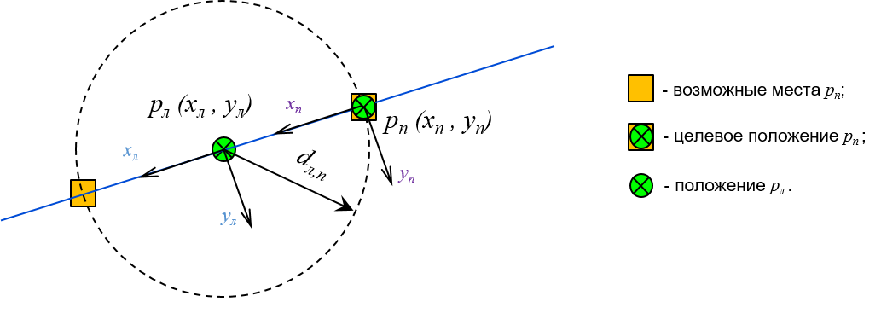Уравнение имеет два решения, но только одно из них  
удовлетворяет требованиям о направлении в сторону Лидера.

Рисунок 18 – Определение начального положения робота Помощника методом окружностей

Таким образом, можно сделать вывод, что предложенные алгоритмы с одинаковой точностью решают поставленную задачу. Однако не сложно убедиться, что первый предложенный способ имеет меньше вычислительных операций, чем второй. Поэтому он будет использоваться в программной реализации. Решение задачи методом окружностей рационально использовать в группах больше 2 роботов.

### Вторая подзадача робота Помощника. Следование за Лидером

После того, как робот Помощник занял свое начальное положение, группа роботов получает объект перемещения и начинает движение к целевой позиции. Для того чтобы не уронить объект во время прямолинейного движения, необходимо поддерживать определенное расстояние между роботами, то есть поддерживать строй. Минимальное отклонение от заданного расстояния может привести к потере объекта. При поворотах углы ориентации роботов должны быть равными, таким образом уменьшается сила, выталкивающая объект в противоположную сторону поворота.

Предлагается 2 способами решить эту задачу.

#### Решение подзадачи методом потенциальных полей

Задача решается методом потенциальных полей. Модули векторов «сил» притяжения и отталкивания пропорциональны отклонению текущего расстояния между Лидером и Помощником от заданного (рисунок 20) .

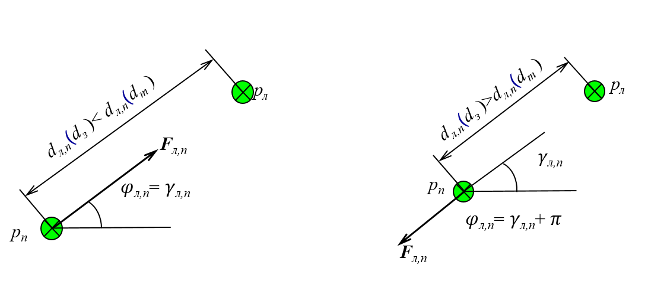

Рисунок 20 – Поддержание постоянного расстояния до Лидера решается методом потенциальных полей.

Значение силы взаимодействия определяется разностью между целевым и текущим расстояниями между роботами:

$${|F}_{л,n}|=|d_{л,n}\left(t_{з}\right)-d_{л,n}\left(t_{m}\right)|$$

Направление вектора $φ_{л,n}\left(t_{m}\right)$ зависит от соотношения между целевым и текущим расстояниями между роботами:

$$\left\{\begin{aligned}φ_{л,n}\left(t_{m}\right)=γ_{л,n}\left(t_{m}\right), { d}_{л,n}\left(t_{з}\right)>d_{л,n}\left(t_{m}\right), \\ φ_{л,n}\left(t_{m}\right)=γ_{л,n}\left(t_{m}\right)+π, { d}_{л,n}\left(t_{з}\right)<d_{л,n}\left(t_{m}\right). \end{aligned}\right.$$

Достоинства метода потенциальных полейв простоте вычислений, которые могут быть легко реализованы в реальном времени даже на относительно слабых бортовых вычислительных. Главный недостаток данного метода заключается в том, что он не учитывает динамику системы. Обратная связь, замкнутая по расстоянию между роботами с единичным коэффициентом усиления, не даст необходимое быстродействие и плавность системе. Поэтому предлагается рассмотреть другой способ решение задачи с учетом динамики системы.

#### Решение подзадачи с помощью теории автоматического управления

Много ограничений накладывается на систему группового управления, поэтому предлагается детально рассмотреть все ее свойства, для этого построим математическую модель всей системы. Целесообразность рассмотрение данной модели одновременно определяется из специфики поставленной задачи, а именно построения иерархической системы управления робота, на верхнем (или тактическом) уровне абстракции которой строится координирующая стратегия позиционного управления, поддержания строя, а на нижнем (или исполнительном) строится стратегия управления каждого из двух электроприводов, которая обеспечивает стабилизацию требуемой частоты их вращения. При этом синтезируемая совокупность регуляторов должна обеспечивать асимптотически устойчивое движение роботов. Поэтому вводим 2 контура управления: по углу и по расстоянию. Очевидно, что в замкнутой системе имеется полная взаимозависимость работы всех звеньев друг от друга. Полный комплекс контуров обеспечит требуемую точность системы. На рисунке 21 синим цветом представлен позиционный контур расстояния между роботами , а зеленым – контур угла ориентации.

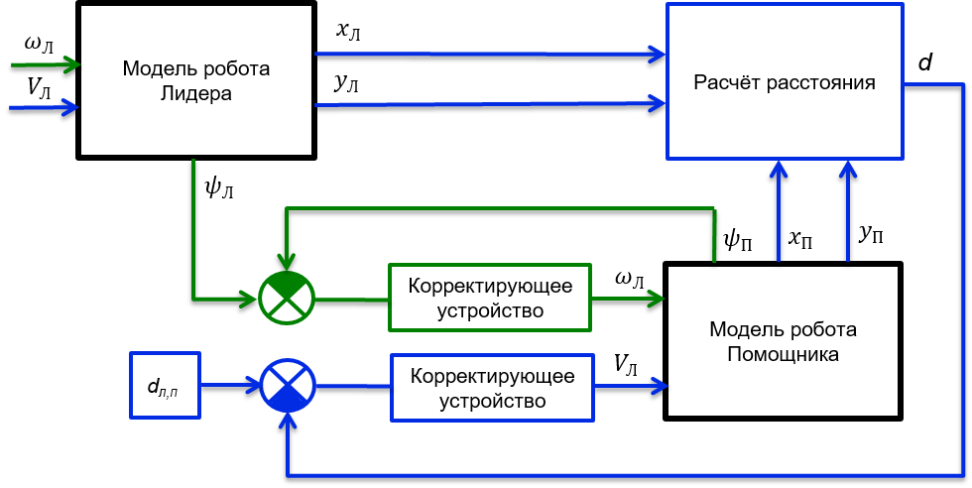

Рисунок 21 – Структурная схема группового управления для перемещения полезной нагрузки

# Моделирование системы группового управления для перемещения полезной нагрузки при решении задачи следования

Рассмотрим подробна каждый блок структурной схемы (рисунок 19). Для начала рассмотрим модель робота.

## Математическая модель мобильного робота

В этом пункте разработаем в Matlab Simulink кинематическую и динамическую модели мобильного робота.

Предлагается рассмотреть четырехколесную мобильную платформу с бортовым поворотом. Исполнительная система робота представляет собой два привода, каждый из который приводит в движение два колеса правого и левого бортов платформы. Кинематическая модель таких роботов сходна с кинематической моделью робота с двумя раздельно управляемыми колесами. Поэтому для упрощения модели перейдем от четырёхколёсной к двухколесной соосной системы с дифференциальным приводом (рисунок 22).

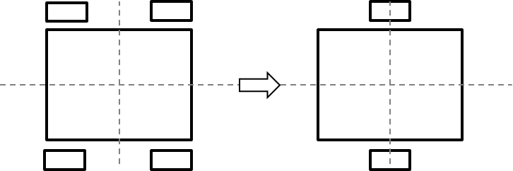

Рисунок 22 – Упрощенные модели робота

При построении модели будем предполагать, что робот перемещается в горизонтальной плоскости, а эффекты, связанные с динамическими перераспределением нагрузки на колеса при маневрировании, динамики робота в вертикальной плоскости, а также рельеф поверхности, не учитывается. Корпус робота будем рассматривать как абсолютно твердое тело.

Схематично разрабатываемая модель робота представлена на рисунке 23.

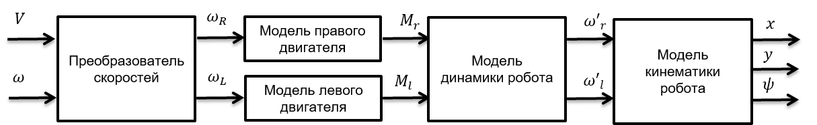

Рисунок 23 – Структура модели робота

### Кинематическая модель мобильного робота

Как уже определили ранее, робот состоит из абсолютно твердой платформы и соосной колесной системы с дифференциальным приводом. Предполагается, что колеса находятся в точечном контакте с поверхностью и движутся без проскальзывания.

Свяжем с роботом локальную систему координат $x_{p}O_{p}y_{p}$, начало координат которой совпадает с центром масс робота, а ось $x_{p}$ направлена вдоль продольной оси симметрии. Положение мобильного робота как твердого тела на плоскости однозначно определяется двумя координатами *(x, y*) центра масс $O_{p}$ в неподвижной системе координат *xOy* и углом поворота оси $O_{p}x_{p}$ локальной системы координат относительно оси *Ох* неподвижной системы координат $φ$. Управление роботом осуществляется через угловые скорости $ω_{r}$, $ω_{l}$ вращения колес.

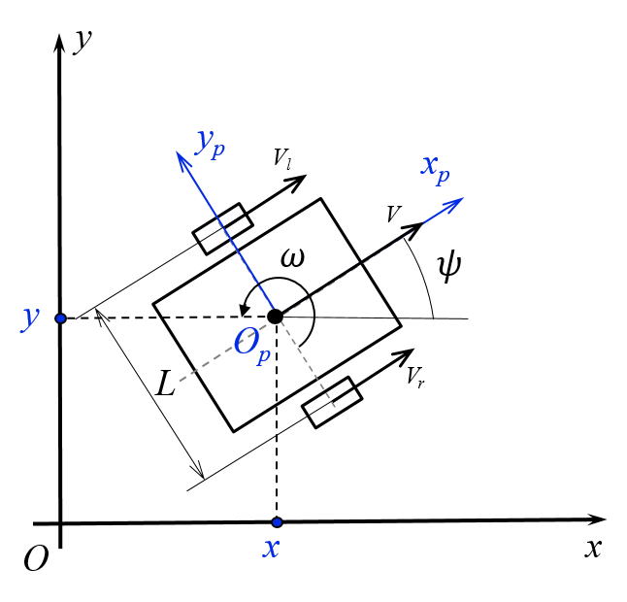

Рисунок 24 – Кинематическая схема мобильного робот

Задача управления мобильного робота заключалась в обеспечении его движения с заданными линейной и угловой скоростями (желаемые скорости) на плоскости. Желаемые скорости могут быть задана программой планирования движения или определена в процессе синтеза системы. Для обеспечения движения кинематической модели с желаемыми скоростями необходимо определить угловые скорости вращения колес правого и левого бортов робота:

$$ω_{l,r}=f\left(V,ω\right),$$

где $ω_{l,r}$– угловая скорость колес левого и правого борта; *V* – желаемая продольная скорость движения робота; $ω$– желаемая угловая скорость движения робота.

Закон управления кинематической моделью мобильного робота с бортовым поворотом имеет вид:

$$\left\{\begin{aligned}ω_{r}=\frac{1}{R}(V+ \frac{ωL}{2}); \\ ω_{l}=\frac{1}{R}(V- \frac{ωL}{2}).\end{aligned}\right.$$

где *R=0,1м* – радиус колес; *L=0,46* – колея.

Оценку перемещения робота можно получить, используя данные о фактических скоростях вращения колес (данные от энкодера). Эта оценка используется для определения положения мобильного робота на карте:

$ω'=\left({ω'}_{r}- {ω'}_{l}\right)∙ R/ L$,

$V'=\left({ω'}_{r}+ {ω'}_{l}\right)∙R / 2$,

$\dot{x}=V'∙\cos{φ}$,

$\dot{y}=V'∙\sin{φ}$,

$\dot{φ}=ω'$,

где ${ω'}_{r,l}$– фактические угловые скорости колес левого и правого борта; *x*, *y* – координаты положения робота на плоскости; $φ$– угол ориентации робота на плоскости.

На базе представленной кинематической модели была разработана модель робота (рисунок 25) и блок преобразователь скоростей (рисунок 26) для моделирования в среде Matlab.

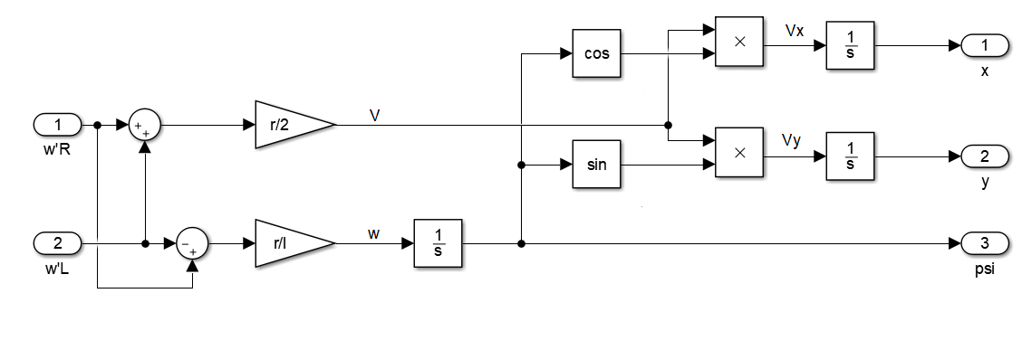

Рисунок 25 – Структурная схема кинематической модели робота

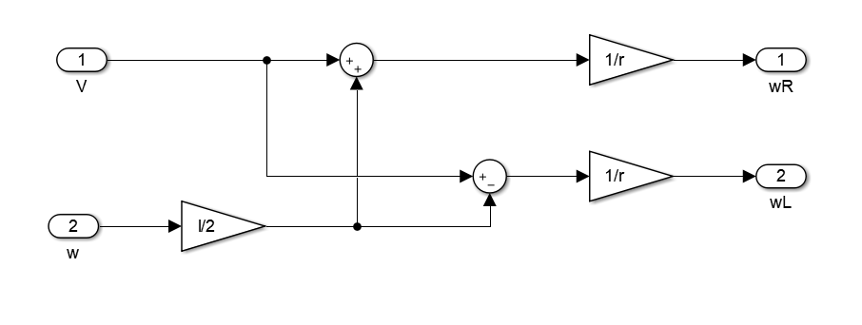

Рисунок 26 – Структурная схема преобразователя скоростей

### Динамическая модель мобильного робота

При построении динамической модели будем предполагать, что робот движется без проскальзывания, масса робота распределена симметрично относительно осей $O_{p}x_{p}$ и $O_{p}y_{p}$ (рисунок 24), моменты инерции колес значительно меньше соответствующих моментов платформы.

Рассмотрим уравнения, определяющие динамику движения системы[17]:

$$m∙\dot{V}=u_{1},$$

$$J∙\dot{ω}=-\frac{L}{2}∙u_{2},$$

$$u_{1}= f_{r}+f_{l },$$

$$u_{1}= f_{r}-f_{l },$$

где $m-$ масса мобильного робота,

$J-$ момент инерции робота вокруг вертикальной оси, проходящая через центр масс,

$$J=J_{п}=m_{р}\frac{1}{12}\left(a^{2}+b^{2}\right)=0,87\frac{кг}{м^{2}}.$$

$m_{р}=20 кг-$ масса робота,

$a=0,4 м,b=0,6 м-$ длины сторон платформы,

$V-$ линейная скорость робота,

$ω-$ угловая скорость робота,

$L-$ колея,

$R-$ радиус колес,

$u_{1},u_{2}-$ уравнения связи системы, верхней системы или платформы с нижней подсистемой исполнительных приводов,

$f_{r},f_{l }-$ сила тяги правого и левого колеса, соответственно.

Приведем данные уравнения к моментам, получаемые приводами. Для этого подставим $f_{i}=M_{i}/R$ получим:

$$\begin{aligned}m∙\dot{V}=(M_{r}+M_{l })/R, \\ J∙\dot{ω}={-L/(2∙R)∙(M}_{r}-M_{l}).\end{aligned}$$

Опираясь на полученную динамическую модель, была построена структурная схема в среде Matlab, которая изображена на рисунке 27.

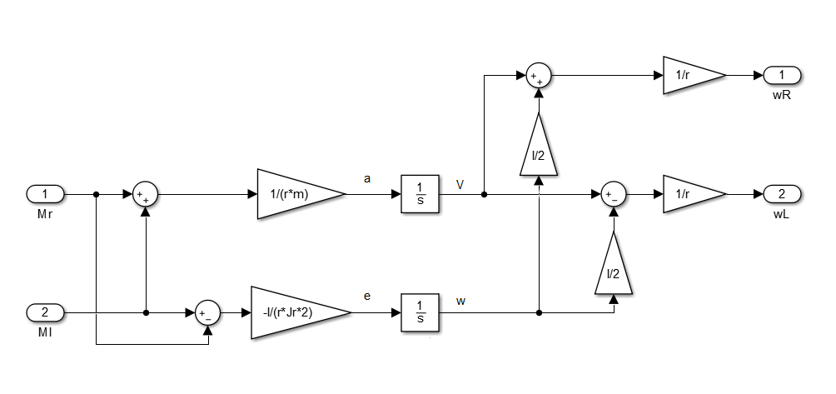

Рисунок 27 – Структурная схема динамической модели робота

Полученная математическая модель робота может быть использована для построения координирующий стратегий управления роботами методом синтеза системы группового управления, который описан выше. Однако для реализации законов управления нижнего уровня абстракции, необходимо совместно с математической моделью робота рассматривать уравнения динамики электроприводов.

### Математическая модель исполнительных приводов

Для управления исполнительным уровнем иерархии робота необходимо определить динамику процесса вращения его приводов.

В качестве приводов, для создания тяги колесами, используются двигатели постоянного тока MAXON RE 50, 200Вт 370354. На рисунке 28 представлены основные технические характеристики двигателя.

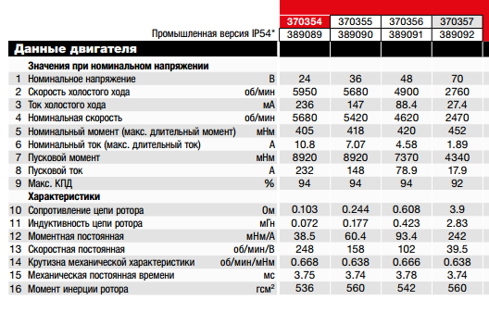

Рисунок 28 - Характеристики двигателя 370354

Также будет использоваться редукторы ПЦР А 60-71-1 с передаточным отношение 71.

Приводы в роботах работают в основном в неустановившихся режимах и с переменной нагрузкой. Поэтому для стабилизации скорости на колеса произведем синтез системы, замкнув ее по скорости. Прежде тем как начнем синтезировать систему управления приводом, составим математическую модель коллекторного двигателя.

Математическую модель двигателя строится на основе следующей системы уравнений, базирующихся на классических представлениях о ДПТ:

* баланс напряжений в якорной цепи:
$$U= L\frac{di}{dt}+R∙i+E,$$

* ЭДС в обмотке якоря:
$$E=K_{ω}∙ω,$$

* электромагнитный момент:
$$M_{дв}=K_{m}∙i,$$

* баланс моментов (уравнение Лагранжа-Эйлера):

$$J_{p}∙\frac{dω}{dt}=M_{дв}+M_{н}.$$

где,

$U-$ управляющее напряжение,

*L* – индуктивность обмоток якорной цепи,

*R* – сопротивление обмоток якорной цепи,

$i-$ ток обмотки якорной цепи,

$E$– противо-ЭДС,

$K_{ω}$– коэффициент противо-ЭДС,

$ω -$ скорость вращения,

$J_{p}-$ момент инерции ротора,

$M_{дв}-$ момент двигателя,

$M_{н}-$ момент нагрузки,

$K_{m}$– моментный коэффициент,

$K_{о}$ = 60/2· $π$ =9,549 – коэффициент пересчета оборотов из рад/с в об/мин;

Построим структурную схему двигателя (рисунок 29), используя все уравнения.

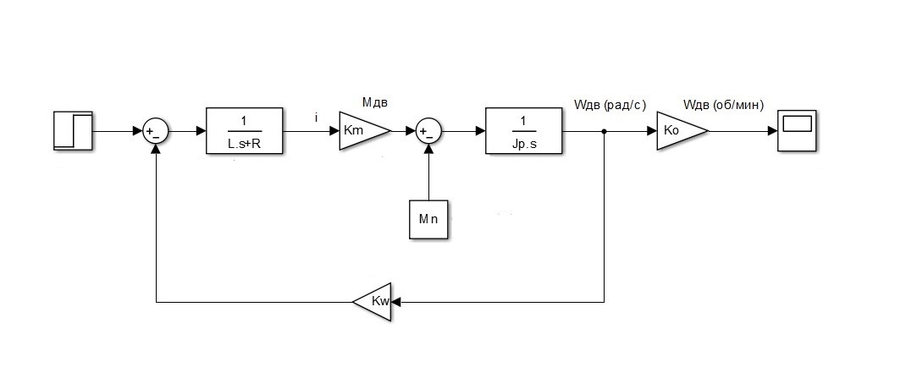

Рисунок 29 - Структурная схема линейной модели двигателя

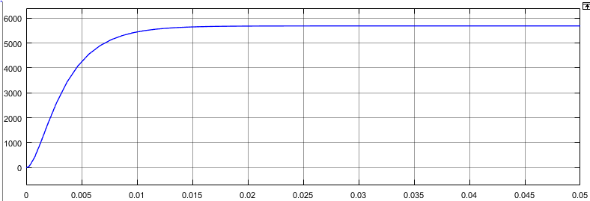Проверим правильность построение модели в номинальном режиме. Для этого подадим на модель ступеньку 24В. Переходной процесс при обработке сигнала U=24В по оборотам от времени $ω_{дв}\left(t\right)$ представлен на рисунке 30. По графику видно, что частота вращения в установившемся режиме равной 5700об/мин, что соответствует номинальной скорости.

Рисунок 30 - Переходной процесс при обработке сигнала U=24В по оборотам от времени $ω_{дв}\left(t\right)$

Добавим в модель редуктор и нагрузку. Для расчета нагрузки необходимо определить приведенный момента инерции системы с помощью уравнения кинетической энергии. Для упрощения приведем массу робота и вращающиеся части к условному маховику с моментом инерции $J$.

$$\frac{ Jw_{вк}^{2}}{2}=\frac{ m V^{2}}{2}+\sum{\frac{ J_{х} w_{x}^{2}}{2}}$$

$J_{х}-$ момент инерции вращающихся частей рабочей машины, кг•м2

$ω_{x}-$ частота вращения вращающихся частей рабочей машины.

Учитывая, что $V= w_{вк}R_{вк}$ и $ω_{вк}=\frac{ω_{дв}}{i}$, получим

$$J{(\frac{ω_{дв}}{i})}^{2}= m{(\frac{ω_{дв}}{i})}^{2}{R_{вк}}^{2}+J_{p}w_{дв}^{\begin{aligned} \\ 2\end{aligned}}+J_{вк}{(\frac{ω_{дв}}{i})}^{2}$$

$$J= m{R_{вк}}^{2}+J_{p}i^{2}+J_{вк}$$

Моменты действующие на ведущее колесо:

$$J\frac{dω_{вк}}{dt}=M_{дв}i-M_{в}$$

Приведем к моментам действующие на вал двигателя

$$(\frac{m{R_{вк}}^{2}+J_{вк}}{i^{2}}+J_{p})\frac{dω_{дв}}{dt}=M_{дв}-\frac{M_{в}}{i}$$

Для составление математической модели:

$$J_{p}\frac{dω_{дв}}{dt}=M_{дв}-\frac{1}{i}\left(M_{в}+\frac{dω_{вк}}{dt}\left(m{R_{вк}}^{2}+J_{вк}\right)\right)=M_{дв}-\frac{1}{i}\left(M_{в}+\frac{dω_{вк}}{dt}J_{2}\right)$$

$i=71-$ передаточное отношение;

$R_{вк}=0.1м-$ радиус колеса;

$m=\frac{m_{р}}{2}=10кг-$ половина массы робота;

$J_{вк}={\frac{1}{2}m}_{вк}R_{вк}^{\begin{aligned} \\ 2\end{aligned}}=\frac{1}{2}∙0,5∙{0,1}^{2}=0,0025 кг∙м^{2}-$ момент инерции ведущего колеса;

$J_{2}=m{R_{вк}}^{2}+J_{вк}=10 ∙{0,1}^{2}+0,0025=0,1025 г∙м^{2}$.

Момент сопротивления каждого колеса определим, как статический момент от силы, потребляемая для движения половины массы робота.

$M_{в}=f_{o} G R_{вк}k=0,08∙100∙0,1∙1,2=0.96 Н∙м-$ момент сопротивления;

$k=1,2-$ коэффициент запаса;

$f_{o}=0.08-$ коэффициент сопротивления движения робота;

$G=\frac{G_{р}}{2}=100H-$ половинавеса робота;

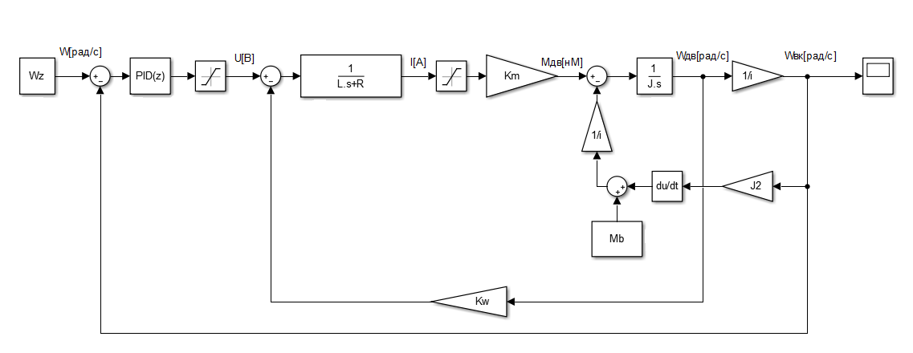

Рисунок 31 - Структурная схема нелинейной модели привода

Для удобства исследования характеристик полученной математической модели (рисунок 31), выполним линеаризацию всех нелинейностей, входящих в неё.

Нелинейность в блоке Saturation, которая ограничивает пусковой ток, не учитываем, потому что ограничение по току вводилось для защиты электроники двигателя. И основное влияние ограничение тока оказывает на время переходного процесса, но данное допущение проверим при сравнении линейной и нелинейной модели. Нелинейность типа Saturation, которая ограничивает входное напряжение двигателя не учитываем, предполагая, что напряжение питания двигателя не выйдет за пределы ограничения.

Проведем синтез системы, поставив последовательное корректирующее устройство – ПИД регулятор. С помощью автоматической настройки Tune в PID Controller подберем коэффициенты ПИД регулятора. Входе настройки получились следующие коэффициенты:

$$K_{р}=0.1567,$$

$$K_{i}=27.34,$$

$$K_{d}=2,2∙ {10}^{-5}≈0.$$

Из-за малости и тяжести реализации дифференциальной составляющей регулятора $K_{d}$ приравняем к ее 0. В итоге в виде последовательного корректирующего устройства контура скорости используется ПИ – регулятор.

Чтобы убедиться в правильности построения линейной модели, оценим переходные процессы (рисунок 32) для линейной и нелинейной модели при сигналах управления $ω_{упр}$ = 8рад/с.

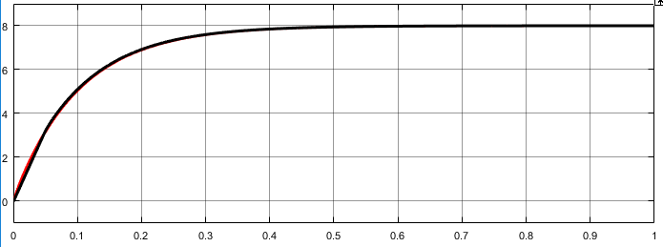

Рисунок 32 -Переходной процесс $ω_{вк}(t)$ при отработке задающего сигнала $ω_{упр}$ = 8рад/с линейной и нелинейной

По результатам моделирования можно заключить о том, что линеаризованная математическая модель полностью соответствует нелинейной модели привода.

Убедимся, что системы с подобранными коэффициентами ПИ -регулятора имеет достаточный запас устойчивости. Определим степень близости замкнутой системы к границе устойчивости, используя частотную характеристику разомкнутой цепи.

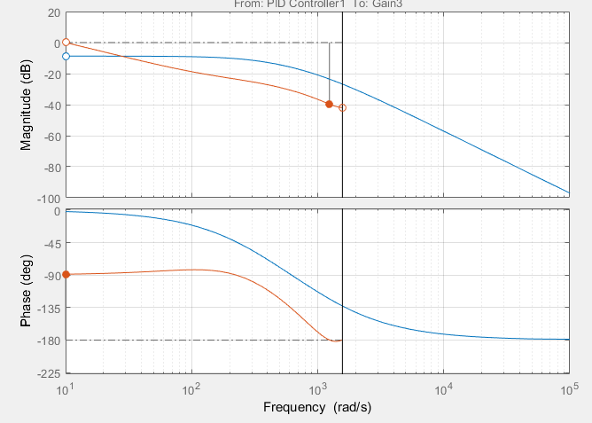

Рисунок 33 – ЛАЧХ и ФЧХ разомкнутой нескорректированной системы (синий) и скорректированной (красный) системы

На рисунке 33 обозначены:

– синим цветом – характеристики нескорректированной системы;

– красным цветом – скорректированной системы.

По ЛАЧХ и ФЧХ можно заключить, что система без регулятора не имеет запаса по устойчивости не по амплитуде и не по фазе. А система с коррекцией имеет достаточные запасы устойчивости по амплитуде и по фазе. Следовательно, коэффициенты подобранны корректно.

Теперь можем составить модели привода для модели робота (рисунок 34).

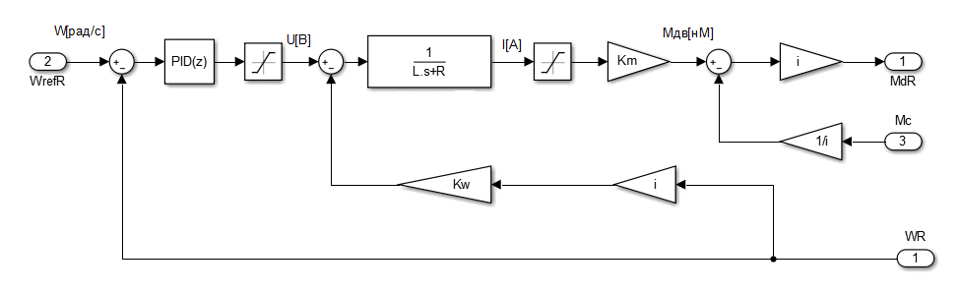

Рисунок 34 - Структурная схема модели приводов колес

Рассмотрены все блоки из структуры модели робота (рисунок 23). Благодаря этому можем составить математическую модель робота в среде моделирования Matlab. Структурная схема модели предоставлена на рисунке 35.

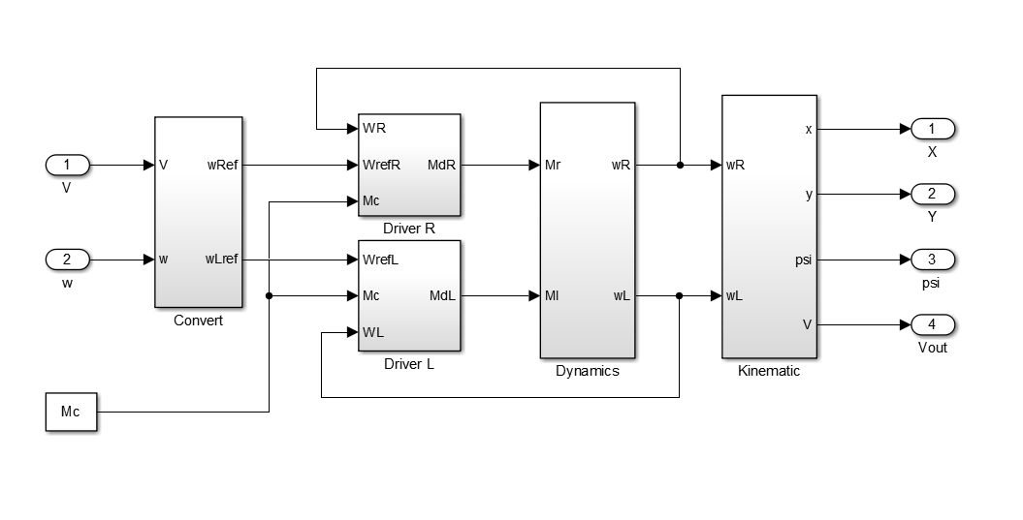

Рисунок 35 – Структурная схема модели робота

## Математическая модельгруппового управления

Ранее была составлена математическая модель робота. Для полной модели системы группового управления осталось рассмотреть блок расчета расстояния от робота Помощника до робота Лидера.

Для расчёта этого расстояния необходимо составить следующее уравнение:

$$d =\sqrt{{(x_{л}-x_{п})}^{2}+{(y_{л}-y_{п})}^{2}},$$

где $x_{л}$– координаты робота Лидера по оси OX;

$y_{л}$– координаты робота Лидера по оси OY;

$x_{п}$– координаты робота Помощника по оси OX;

$y_{п}$– координаты робота Помощника по оси OY.

На рисунке 36 представлена реализация этого уравнения в Matlab.

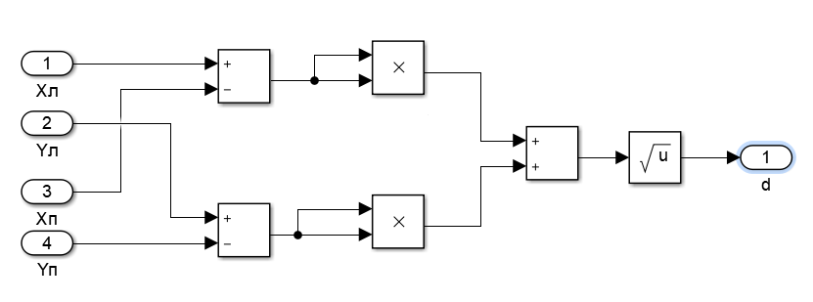

Рисунок 36 – Блок расчёта расстояния от робота Помощника до робота Лидера

Таким образом, собрав все подсистемы в одну, получим модель системы группового управления для перемещения полезной нагрузки, представленную на рисунке 37.

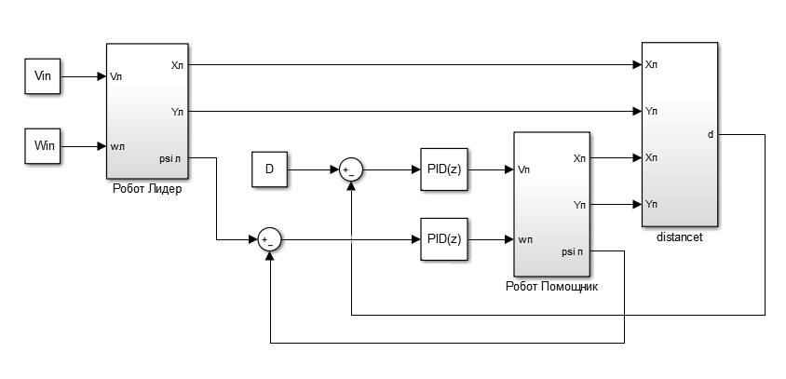

Рисунок 37 – Модель системы группового управления мобильными роботами для перемещения полезной нагрузки

Синтез контуров управления будем происходить по отдельности, чтобы перекрёстные связи не синтезированного контура не влияли на синтезируемый. Как видно из модели группового управления (рисунок 37), синтез будет проводиться введением последовательного корректирующего устройства – ПИД регулятора. Процедура синтеза будет похожа на описанный ранее синтез скоростного контура управления приводом. Сначала произведем синтез позиционного контура управления.

## Синтез позиционного контура групповой системы управления

При синтезе позиционного контура введем допущения, что роботы движутся прямолинейно, этим уберём перекрестней связи, связанные с $ω$.

Упростим уравнения системы:

$$ω_{r}=\frac{1}{R}V;$$

$$ω_{l}=\frac{1}{R}V;$$

$V'=\left({ω'}_{r}+ {ω'}_{l}\right)∙R / 2$;

$\dot{x}=V'$;

$$m∙\dot{V}=\frac{M_{r}+M_{l }}{R};$$

$$d =x_{л}-x_{п}.$$

Структурная схема модели системы группового управления мобильными роботами для перемещения полезной нагрузки примет вид, представленный на рисунке 38.

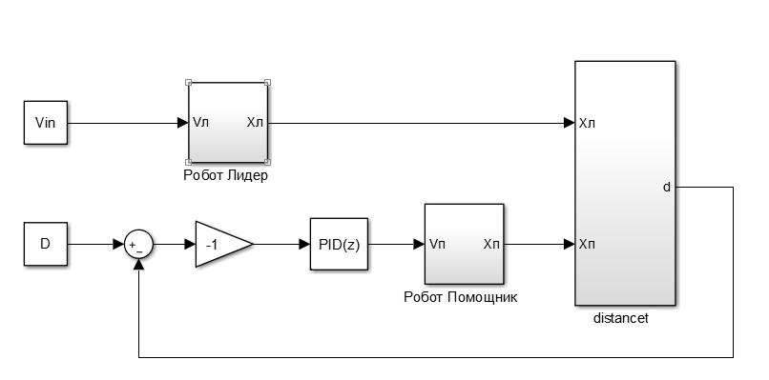

Рисунок 38 –Структурная схема упрощённой модели системы с обратной связью по расстоянию

Данная система ведет себя никак обычные системы с обратной связью по положению. Обычная система, получив отрицательную ошибку, будет уменьшать значение, подвываемое на систему, а полученная система должна наоборот увеличить значение, чтобы догнать Лидера. Например, расстояние которое должно поддерживаться $D=10$, а текущее расстояние между роботами $d=12$ больше заданного, получается робот Помощник должен увеличить скорость, чтобы сократить расстояние. Ошибка системы в данном случае будет: $e=D-d=-2$ и это отрицательное значение, если без коррекции, то будет подаваться на скорость робота Помощника, таким образом система будет расходиться. Поэтому был введен коэффициент -1 в прямую ветвь системы.

Для начала проведем оценку качества переходного процесса замкнутой системы. Определим степень близости замкнутой системы к границе устойчивости, используя частотную характеристику разомкнутой цепи (рисунок 39).

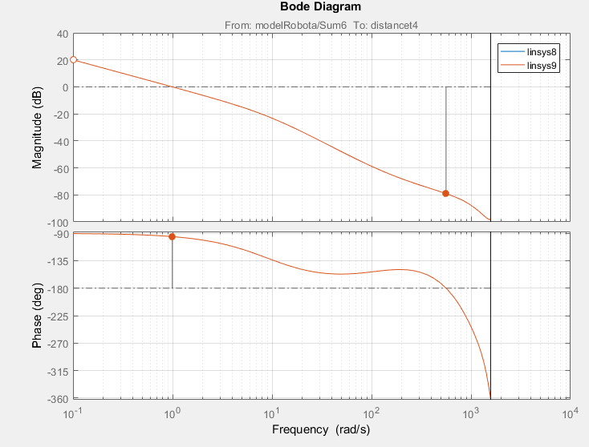

Рисунок 39 –ЛАЧХ и ФЧХ разомкнутой нескорректированной системы

По ЛАЧХ и ФЧХ можно заключить, что система устойчива, и имеет хороший запас устойчивости. Посмотрим переходные процессы контура расстояния, при условии, что роботы стартуют в точке (0,0), робот Лидер начинает движение с постоянной скоростью $V_{л}=0.5$ м/с, а поддерживаемое расстояние $D=0$. Эти условия эмитирую условия 2 подзадачи, что роботы уже стоят на заданном расстоянии.

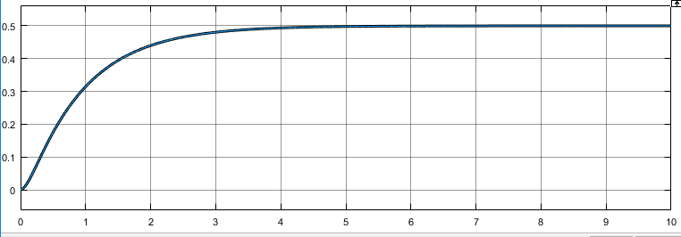

Рисунок 40 –– Переходной процесс $d\left(t\right)$ по расстоянию между роботами с коэффициентом усиления системы $K_{p}=1$

На рисунке 40, где показан переходной процесс $d\left(t\right)$, наблюдается статическая ошибка системы. В данном случае она равна $ε_{ус}=0,5м.$ Увеличивая $K_{p}$ можем уменьшить ошибку системы. Для повышения эффективности и качестве оценки параметров настройки регулятора был использован инструмент Matlab ПИД-тюнер. С помощью него был подобран П- регулятор с коэффициентом $K_{p}=5.47$ и параметрами системы:

* Время переходного процесса $T_{пп}=0.82с,$
* Перерегулирование $σ=5.53\%,$
* Запас по амплитуде $∆L=64.3дБ на ω_{180°}=562\frac{рад}{с}$,
* Запас по фазе $∆ω=64.2° на ω_{с}=4.88\frac{рад}{с}$,

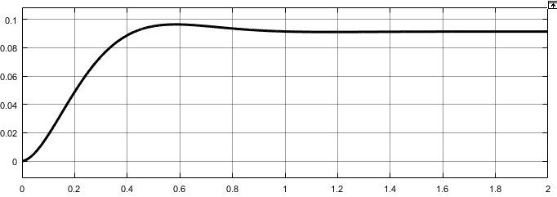

Рисунок 41 –– Переходной процесс $d\left(t\right)$ по расстоянию между роботами с коэффициентом усиления системы $K_{p}=5.47$

Рисунок 41 иллюстрирует переходной процесс $d\left(t\right)$ по расстоянию между роботами с коэффициентом усиления системы $K_{p}=5.47$. По сравнению с системой с $K_{p}=1$, система с $K_{p}=5.47$ имеет меньшую статическую ошибку $ε_{ус}=0,09$ м и меньшее время переходного процесса и небольшое перерегулирование. Получается увеличив коэффициент усиления мы улучшили свойства системы. Попробуем убрать статическую ошибку, введением астатизм в систему с помощью интегрирующего звена. Для этого опять воспользуемся ПИД регулятором, который интегрирующим звеном уберет статическую ошибку, дифференцирующим уменьшить скоростную ошибку. С помощью ПИД - тюнера были подобраны коэффициенты $K_{p}=36.6,{ K}_{i}=81.75 , K_{d}=3.24$ и параметрами:

$T_{пп}=0.67с,$

$σ=5.84\%,$

* $∆L=28.2дБ на ω_{180°}=1.57е+03\frac{рад}{с}$,
* $∆ω=96.2° на ω_{с}=31.2\frac{рад}{с}$.

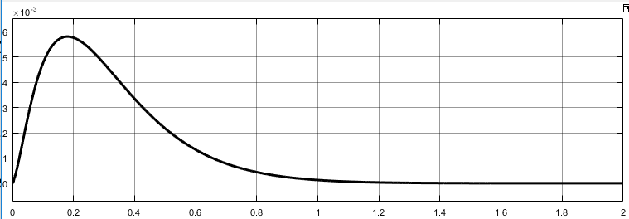

Рисунок 42 –– Переходной процесс $d\left(t\right)$ по расстоянию между роботами с ПИД регулятором

На рисунке 42 показан переходной процесс $d\left(t\right)$ по расстоянию между роботами с ПИД регулятором. По переходному процесс $у d\left(t\right)$ видно, что статическая ошибка стала равна нулю, а по параметрам, что время переходного процесса меньше по сравнению с П – регулятор. Рассмотри переходной процесс $V_{п}\left(t\right)$ скорости робота Помощника (рисунок 43) . По рисунки видно, что робот помощник повторяет все действия робота Лидера. Убедимся, что системы с подобранными коэффициентами ПИД -регулятора имеет достаточный запас устойчивости. Определим степень близости системы к границе устойчивости, используя частотную характеристику цепи.

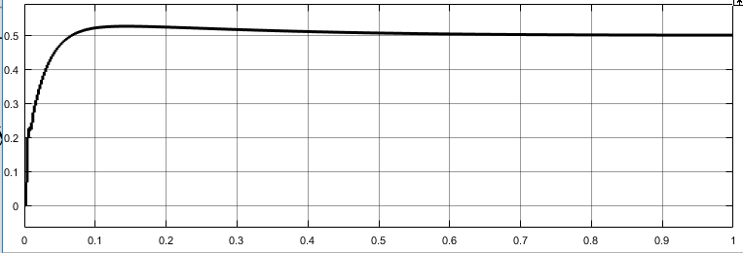

Рисунок 43 –– Переходной процесс $V_{п}\left(t\right)$ скорости робота Помощника с ПИД регулятором

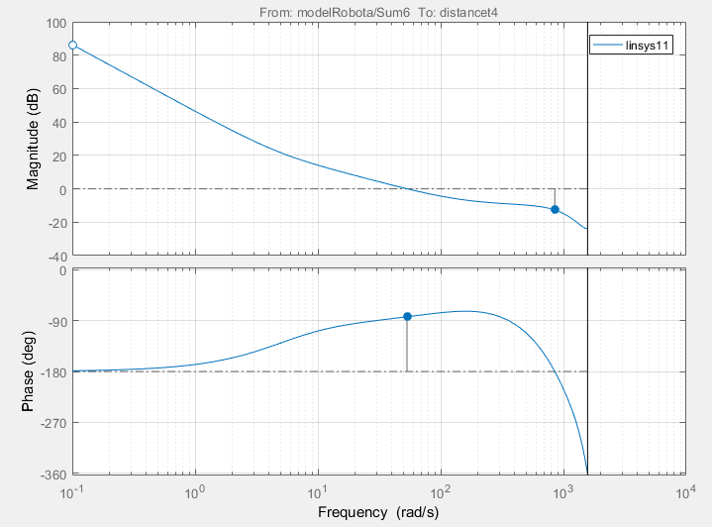

Рисунок 44 –ЛАЧХ и ФЧХ скорректированной системы

Рисунок 44 показывает ЛАЧХ и ФЧХ скорректированной системы с помощью ПИД регулятора. Эти графики илюстрируют достаточные запасы устойчивости системы по амплитуде и по фазе. Перейдем к синтезу контура угла ориентации.

## ­Синтез контура угла ориентации групповой системы управления

Для начала уберем все перекрестные связи, связанные с линейной скоростью роботов. Модель групповой системы будет упрощена и составлена соответствии с упрощёнными уравнениями:

$$ω_{l}=-\frac{1}{R} \frac{ωL}{2};$$

$$ω_{r}=\frac{1}{R} \frac{ωL}{2};$$

$ω'=\left({ω'}_{r}- {ω'}_{l}\right)∙ R/ L$,

$$J∙\dot{ω}={-L/(2∙R)∙(M}_{r}-M_{l}).$$

Структурная схема модели системы группового управления с контуром угла ориентации примет вид, представленный на рисунке 45.

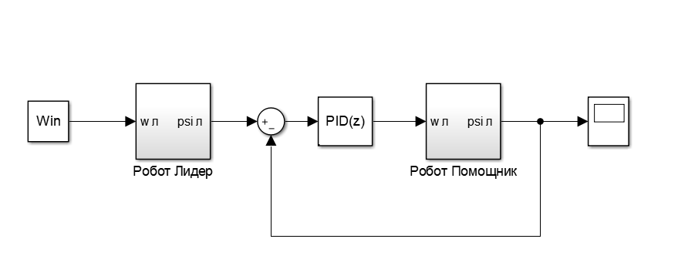

Рисунок 45–Структурная схема упрощённой модели системы с обратной по углу ориентации

Теперь тоже самое с контуром угла ориентации. Подберём коэффициент П-регулятора с помощью ПИД-тюнера. Полученный коэффициент $K_{p}=4.13$ и

параметры:

$T_{пп}=0.55с,$

$σ=1.91\%,$

* $∆L=30.4дБ на ω_{180°}=36.2\frac{рад}{с}$,
* $∆ω=68.5° на ω_{с}=3.89\frac{рад}{с}$.

На рисунке 46 показан переходные процессы $φ_{п}\left(t\right)$ угла ориентации робота Помощника (красный) и $φ_{л}\left(t\right)$ робота Лидера(черный) при $ω_{л}\left(t\right)=0.5рад/с.$

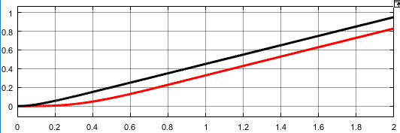

Рисунок 46 –– Переходные процессы $φ_{п}\left(t\right)$ угла ориентации робота Помощника (красный) и $φ_{л}\left(t\right)$ робота Лидера(черный) при $ω_{л}\left(t\right)=0.5рад/с$

Данная система тоже будет иметь статическую ошибку $ε_{ус}=0,1$ рад/с, как и система с контуром расстояния. Поэтому сразу ПИД - регулятором. С помощью автоматической настройки ПИД-тюнера были подобраны следующие коэффициенты: $K_{p}=46.3,{ K}_{i}=35.9 , K_{d}=5.2$.

И с параметрами:

$T_{пп}=0.05с,$

$σ=0.9\%,$

* $∆L=43.3дБ на ω_{180°}=1.57е+03\frac{рад}{с}$,
* $∆ω=74° на ω_{с}=49\frac{рад}{с}$,

На рисунке 47 изображены переходные процессы $φ_{п}\left(t\right)$ робота Помощника и $φ_{л}\left(t\right)$ робота Лидер. Переходные процессы совпадают, следовательно, статическая ошибка убралась интегрирующим звеном.

Теперь также определим степень близости системы к границе устойчивости, используя частотную характеристику цепи.

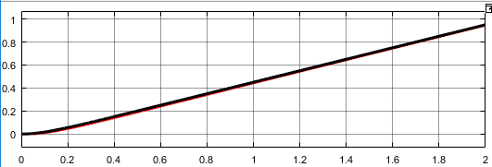

Рисунок 47–– Переходные процессы $φ_{п}\left(t\right)$ угла ориентации робота Помощника (красный) и $φ_{л}\left(t\right)$ робота Лидера(черный) ${ ω}_{л}\left(t\right)=0.5рад/с$

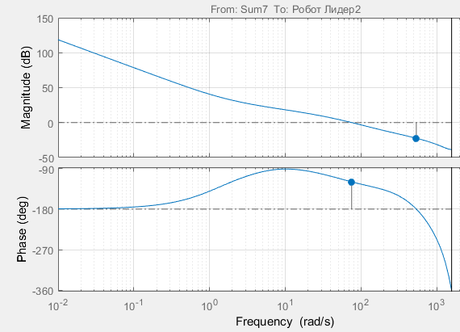

Рисунок 48 –ЛАЧХ и ФЧХ разомкнутой скорректированной системы

Рисунок 48 показывает ЛАЧХ и ФЧХ скорректированной системы с помощью ПИД регулятора. Эти графики илюстрируют достаточные запасы устойчивости системы по амплитуде и по фазе.

## Моделирование полной системы группового управления

Сравнивая параметры систем, полученных регулятором, было решено использовать П - регуляторы в двух контура. Это связно с тем, что время переходного процесса в контуре по расстоянию с ПИД – регулятором, почти не отличается от времени переходного процесса с П - регулятором и оно примерно соответствует времени переходного процесса контура угла ориентации с П- регулятором. Также было предположено, что статическая ошибка не повлияет на работу системы, но это предположение проверится на моделирование в Gazebo. В любом случае, всегда можно использовать ПИД-регуляторы.

Промоделируем полную систему группового управления со всеми регуляторами с управляющими сигналами $V_{л}\left(t\right)=0.5м/с$, *, ${ ω}_{л}\left(t\right)=0.5 рад/с$*. Сравним полную систему группового управления с системами с контуром расстояния (рисунок 49) и контуром угла (рисунок 50).

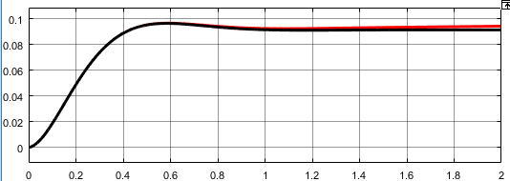

Рисунок 49 – Переходной процесс $d\left(t\right)$ по расстоянию между роботами робота (черный - система с контуром, красный - полная система) при $V_{л}\left(t\right)=0.5м/с$, ${ ω}_{л}\left(t\right)=0.5рад/с$

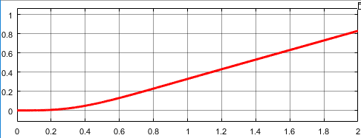

Рисунок 49 – Переходные процессы $φ_{п}\left(t\right)$ угла ориентации робота Помощника (черный - система с контуром, красный - полная система) при $V_{л}\left(t\right)=0.5м/с$, ${ ω}_{л}\left(t\right)=0.5рад/с$

По рисункам видно, что перекрёстные связи практически не повлияют на переходные процессы параметров разных контуров.

## Моделирование полной системы группового управления с нагрузкой

Промоделируем полную систему группового управления для перемещения объекта, добавив в нее объекта. Предполагается, что объект распределяет между роботами равномерно. И добавляется в модель робота в виде половины массы объекта, таким образом поменяется момент инерции робота с объекта и момент сопротивления двигателя. Данная модель не будет учитывать изменения координат центра масс, считая эти изменения не значительными, так как будет использовать не высокий объект перемещения. Это допущение провериться при моделировании в Gazebo.

Рассчитаем массу, момент инерции робота и момент сопротивления двигателя с нагрузкой в 5кг:

$$m_{р}=22,5кг$$

$$J_{рн}=0,97\frac{кг}{м^{2}}$$

$$M_{в}=0.9 Н∙м.$$

Переходные процессы системы с объектом получились идентичные, что и без него. Они соответствуют рисункам 46,47,48.

В этом разделе была промоделирована задача следования робота Помощника за Лидером. Для этого была составлена полная математическая модель групповой системы управления с объектом перемещения. Было синтезирована 2 контура управления, в ходе синтеза были подобраны коэффициенты регуляторов. Теперь приступим к программной реализации и моделированию данной системы.

# Разработка программного обеспечения и моделирование системы группового управления для решения транспортной задачи

Условия применения разрабатываемой системы и ограничения, накладываемые на ее функционирование:

* поверхность, по которой движется подвижный аппарат мобильного робота, является плоскостью;
* лазерный сканирующий дальномер неподвижно закреплен на роботе, при этом сканирование рабочей области осуществляется в плоскости параллельной плоскости движения подвижного аппарата;
* высота препятствий превосходит высоту плоскости сканирования лазерного дальномера;
* поверхности объектов рабочей области не являются зеркальными или прозрачными, что является необходимым условием для надежности работы дальномера.

Для начала необходимо решить навигационную задачу группового управления. Она состоит из следующие подзадачи:

* Определение местоположения роботов;
* Планирование траектории;
* Движение по траекториям.

При этом карта окружающего пространства заранее известна.

Для решения этих задач в рамках оговоренных условий были использованы алгоритмы навигации, планирования движения в двухмерном пространстве. В качестве основного программного инструмента для создания системы был использован пакет Robot Operating System (ROS) [18]. Выбор этой базовой системы обусловлен широкими функциональными возможностями, ориентированными на использование в робототехнике [19-21]. Также несомненным преимуществом данной системы является открытый программный код и возможность свободного использования как в исследовательских, так и в коммерческих целях.

В качестве средств визуализации робота были использованы пакеты Gazebo и Rviz, которые являются частью пакета Robot Operating System. Gazebo [22] позволяет моделировать физические свойства мобильного робота, показания различных датчиков и т. д. Rviz позволяет создавать виртуальную модель робота и визуализировать данные датчиков, карты, маршруты.

## Виртуальная модель робота

Симуляция работы системы управления проводилась с помощью программного пакета Gazebo. Для этого была сформирована виртуальная модель мобильного робота (рисунок 51).

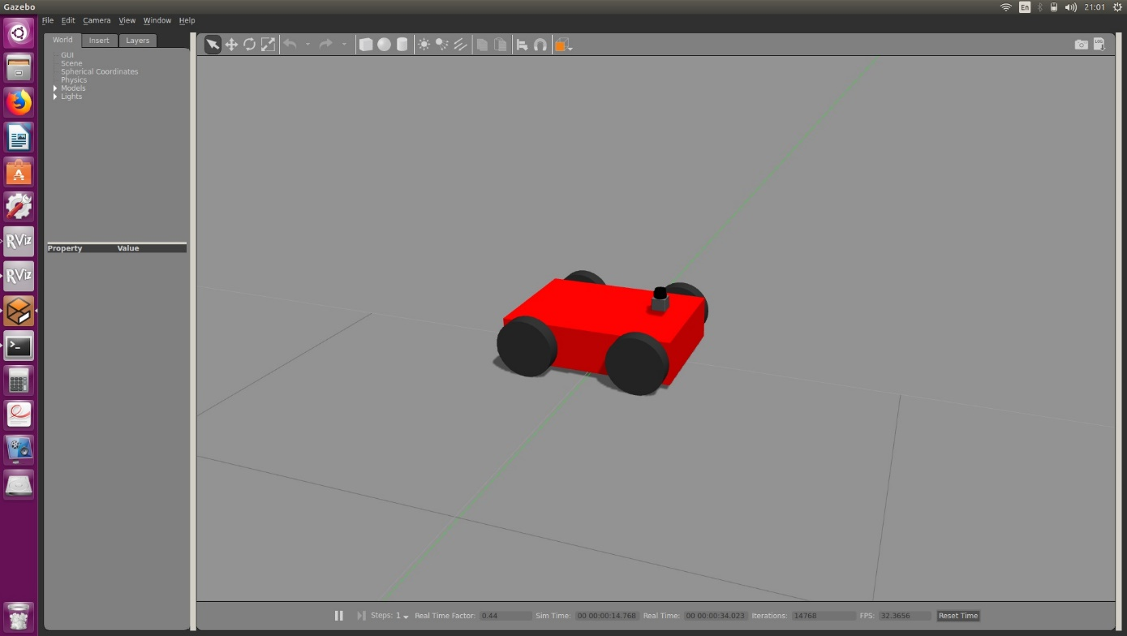

Рисунке 51– Модель мобильного робота

Модель представляет собой четырехколесную мобильную платформу с бортовым поворотом, оснащенную энкодерами и сканирующим лазерным дальномером.

Физические параметры мобильного робота представлены в таблице 4.

Таблица 4 – Физические параметры мобильного робота

|  |  |
| --- | --- |
| Габариты платформы | 0.4х0.59х0.15 |
| Масса платформы | 20 кг |
| Радиус колеса | 0.1 м |
| Масса колеса | 0.5 кг |
| Ширина колеса | 0.05 м |
| Колея | 0.46 м |

Таблица 5 – Параметры лазерного дальномера Hokuyo

|  |  |
| --- | --- |
| Габариты датчика | 0.1 х 0.1 х 0.1 |
| Масса датчика | 1e-5 кг |
| Минимальная дистанция измерения | 0.10 м |
| Максимальная дистанция измерения | 30.0 м |
| Разрешение | 0.01 м |
| Число измерений за одно сканирование | 720 |
| Минимальный угол обзора | -1.570796 |
| Максимальный угол обзора | 1.570796 |
| Угловое разрешение | 1 |

Робот и ее составные части имеет рабочую систему координат (СК), в терминологии ROS — frames (фреймы). Для того, чтобы одометрия считалась от глобальной системы координат, необходимо произведи преобразовывать координаты из одной системы координат в другую в ROS реализован пакет tf. Основные фреймы:

* map — фиксированная система координат карты;
* odom — система координат, для оценки перемещения робота;
* base_link /root_link— СК робота.

На рисунке 52 представлен граф преобразований tf для данной модели.

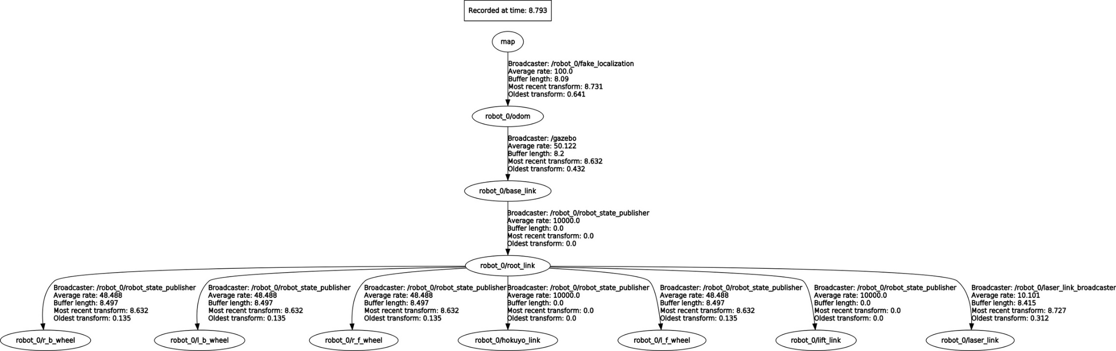

Рисунке 52 – Граф преобразований tf для модели мобильного робота

## Реализация модуля группового управления в ROS

На основе пакета двухмерной навигации ROS был создан программный модуль системы группового управления для перемещения полезной нагрузки. Для реализации этого модуля был использован пакет navigation stack из библиотеки ROS, обеспечивающий реализацию движения робота к целевой позиции на карте, где для планирования локальных перемещений применяется метод «динамического окна», а для глобальных – алгоритм «А*».

Рассмотрим свойства этого пакета. Главным компонентом navigation stack является пакет move_base[23] (рисунок 53).

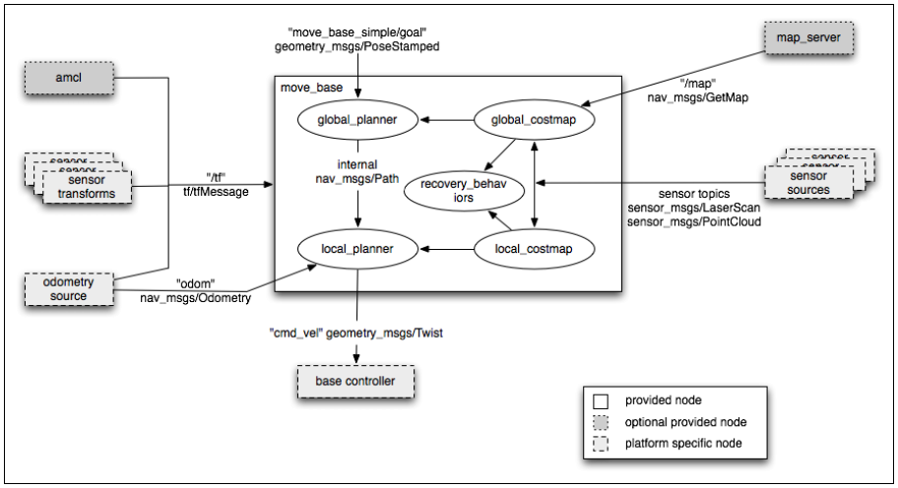

Рисунке 53 – Схема пакета move_base

Рассмотрим, пакеты, принимающие участие в работе move_base:

* *map_server* — узел обеспечивает работу с картами рабочего пространства.
* *Amcl* — определяет положение робота на карте, которую предоставляет *map_server*, используя данные лазерного дальномера и одометрии. amcl является вероятностной системой определения местоположения робота, движущегося в двухмерном пространстве. Этот пакет реализует адаптивный подход определения местоположения Монте-Карло, который использует фильтр частиц для отслеживания позиции робота на известной карте. На выходе получается облако возможных положений робота на карте. В этой работе, чтобы уменьшить вычислительные затраты, был использован пакет fake_localization, который использует данные о положении робота на карте из симуляции, и как следствие экономит вычислительные ресурсы.
* *global_planner*— узел планирует маршрут исходя из данных карты и точки назначения. Один из таких планировщиков — navfn. Он использует алгоритм Дейкстры для расчета минимального пути из начальной точки в конечную.
* *local_planner* — исходя из глобального маршрута и локальной карты либо дублирует, либо изменяет глобальный маршрут. Этот пакет предоставляет реализации методов TRA (Trajectory Rollout approach) и DWA (Dynamic Window approach) для локальной навигации робота на плоскости. Принимая на вход маршрут и карту препятствий (costmap), на выходе выдает скорость, которая затем передается контроллеру робота.
* *global_costmap* – обработанная глобальная карта.
* *local_costmap* – локальная карта, которая строится на основе данных с дальномера в настоящий момент времени.

Для реализации системы группового управления было создано три дополнительных пакета ROS:

* *StartPose –* определение начального положения робота Помощника.
* *Follower –* пакет, реализующий следование за роботом Лидером*.*
* *Monitor –* пакет, следящий за выполнением сценария.

Граф взаимодействия всех пакетов, входящих в систему, изображены на рисунке 52.

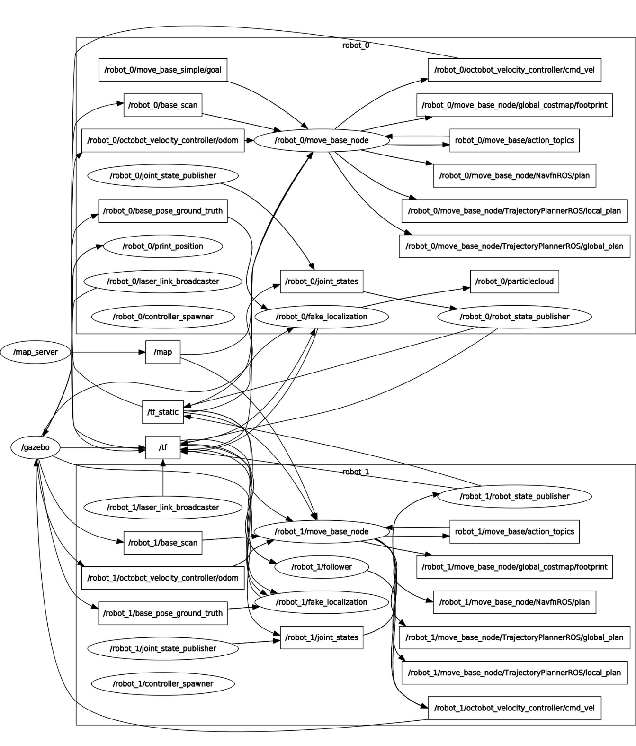

Рисунке 54 – Схема работы системы группового управления

## Моделирование системы группового управления

Моделирование работы системы было проведено на ЭВМ в двух программных средах Gazebo и Rviz. Среда Gazebo отображает фактическое поведение роботов в рабочем пространстве, в то время как Rviz демонстрирует представление роботов об окружающей среде и своем положении в ней.

Перед началом моделирования групповой системы управления, была создана карта рабочей среды с помощью пакета *gmapping*. Модель местности, по которой была построена карта, создана с использование симулятора Gazebo (рисунок 55). Затем эта карта загружается на map_server и используется для навигации.

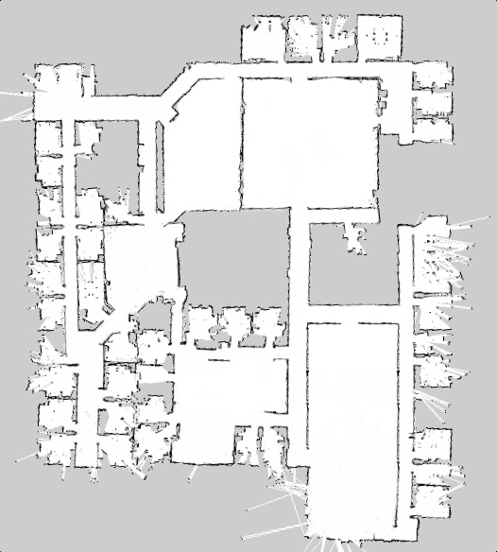

Рисунке 55 – Полученной карта

### Моделирование работы системы при выполнении задачи получения объекта

При выполнение этой задачи, задействован только робот Помощник. Сначала робот решает первую подзадачу: определение начального положения, методом, описанным в пункте 2.4.1 Затем с помощью ROS пакета *move_base* движется к рассчитанной координате. Моделирование работы системы представлены на рисунках 56,57,58.

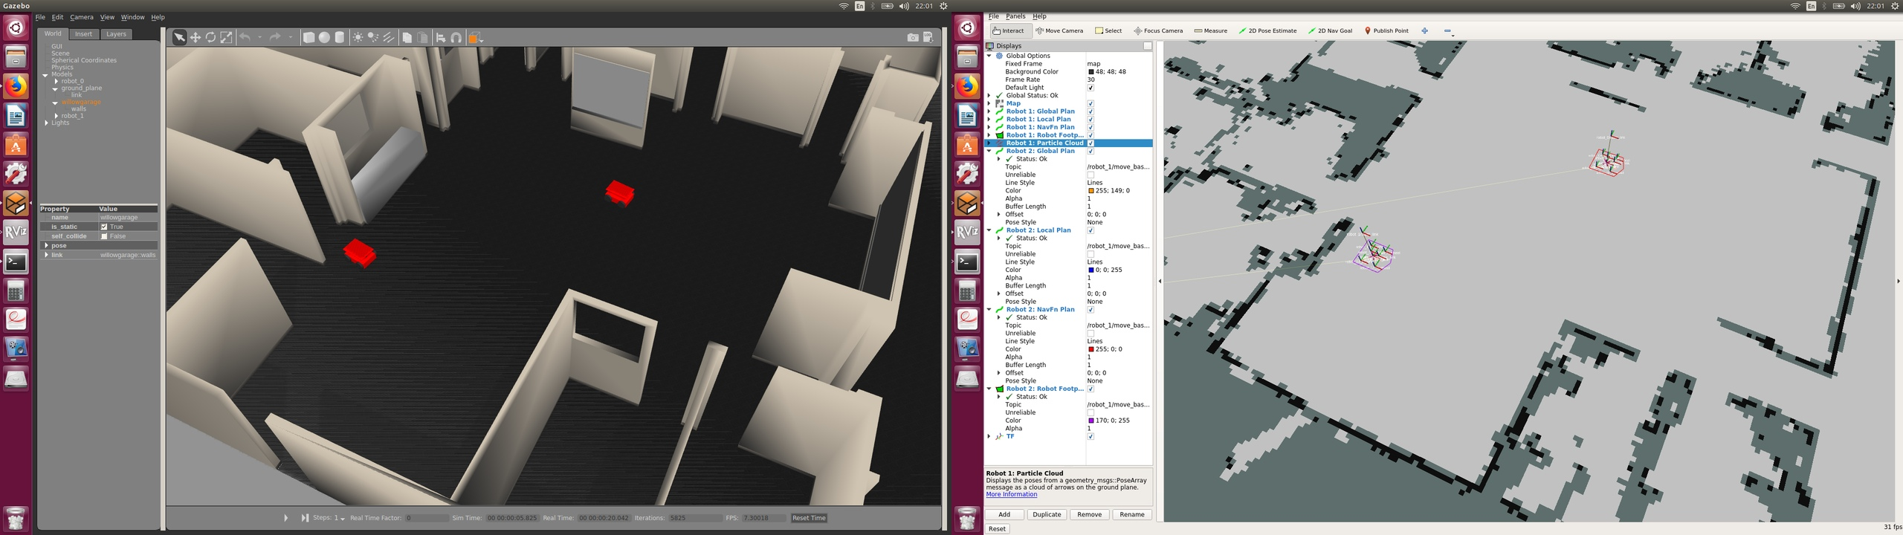

Рисунок 56 – Моделирование работы системы в среде Gazebo. Движение к начальному положению

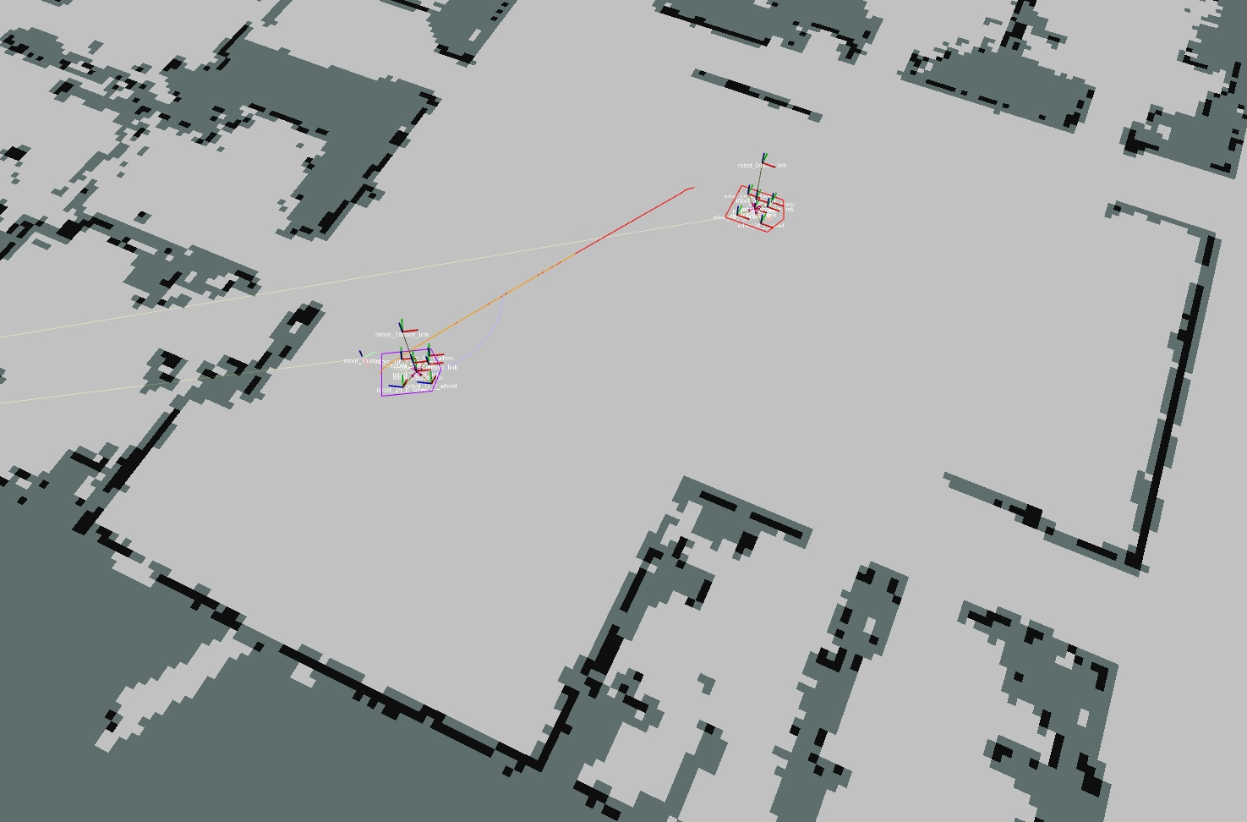

Рисунок 57 – Моделирование работы системы в среде Rviz. Движение к начальному положению

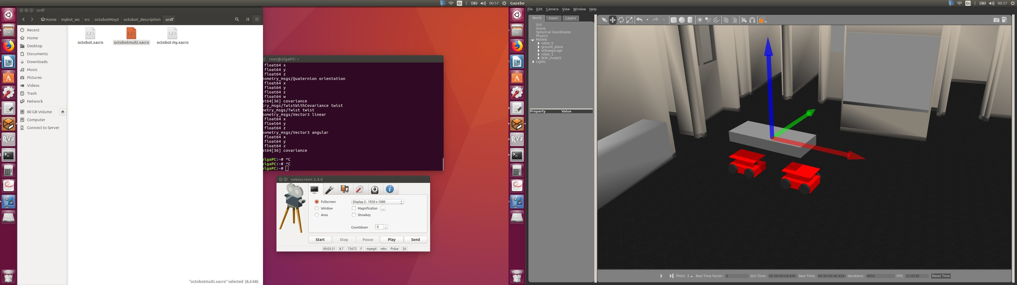

Рисунок 58 – Моделирование работы системы в среде Gazebo. Получение объекта

### Моделирование работы системы при выполнении задачи перемещения объекта

После того, как робот Помощник занял свое начальное положение, группа роботов получает объект перемещения.

Физические параметры объекта представлены в таблице 5.

Таблица 5 – Физические параметры объекта

|  |  |
| --- | --- |
| Габариты объекта | 1.5х0.6х0.2 |
| Масса объекта | 20 кг |
| Материал объекта | дерево |
| Коэффициент трения (дуб по стали) | 0.62 |

Расстояние между роботами *dл,п*, =1.2м.

Робот Лидер получает от оператора целевую координату. И опять же с помощью ROS пакета *move_base* движется к рассчитанной координате. В это время робот Помощник выполняет задачу следования за Лидером, методом описанном в пункте 2.4.2. Моделирование работы системы представлены на рисунках 59,60.

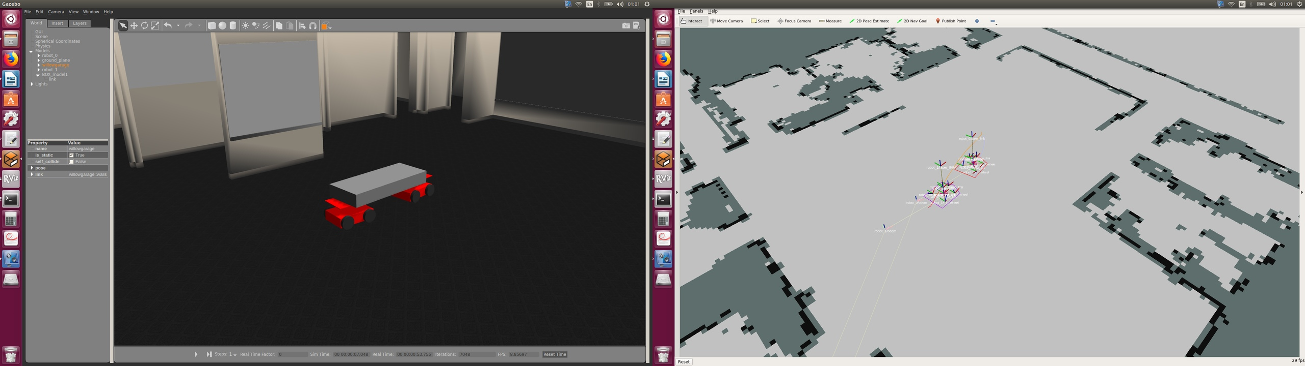

Рисунок 59 – Моделирование работы системы в среде Gazebo



Рисунок 60 – Моделирование работы системы в среде Rviz

Переходные процессы системы представлены на рисунках 60.

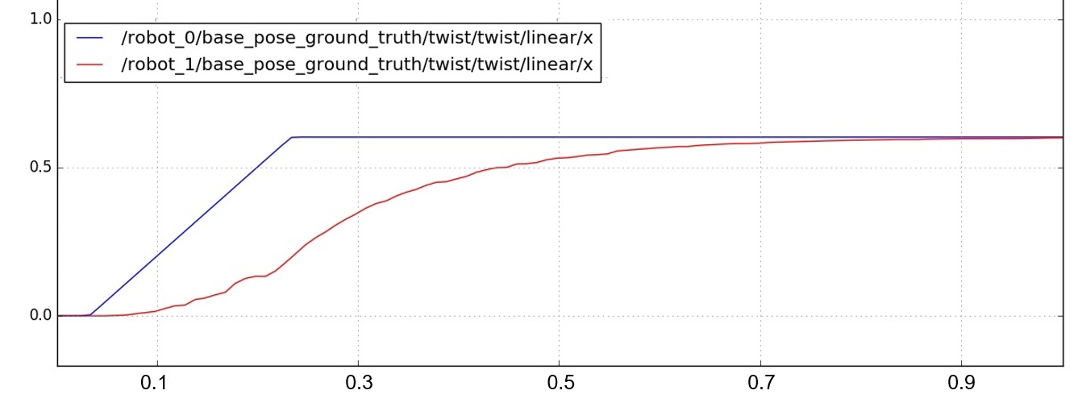

Рисунок 60 –– Переходные процессы $V\left(t\right)$ линейной скорости роботов (robot_0 – Лидер, robot_1 – Помощник)

В ходе моделирования роботы при движении к цели не потеряли объект. Таким образом, по рисунку 60 можно заключить, что система отрабатывает своею задание с заданной точностью. Это говорит о работоспособности предложенного метода.

# ЗАКЛЮЧЕНИЕ

Основные выводы по результатам диссертационной работы можно сформулировать следующим образом:

1. Проведен анализ работ по решению задачи группового управления для перемещения полезной нагрузки, на основе которого выявлены ключевые особенности группового управления транспортными роботами. Так же оказалось, что данная тема не до конца изучена, а, следовательно, исследования в этой области являются актуальными.
2. Сформулирована методика системы группового управления, которая предлагает рассматривать систему в виде иерархической структуры, позволяющая декомпозировать задачи системы по уровням этой иерархии. И последовательное решение задач каждого уровня приведет к общему решению.
3. Построена структурно-функциональная модель системы управления для перемещения полезной нагрузки, обеспечивающая распределение функциональных задач между роботами.
4. Разработан алгоритм для решения задачи определения начального положения робота Помощника, основанный на переносе системы координат. И рассмотрен метод окружностей для решения этой задачи, который опционально применим при количестве роботов больше 2.
5. Разработан метод для решения задачи следования за роботом Лидером, основанный на теории автоматического управления. Этот метод предлагает вести два контора управления по углу и по расстоянию. Для реализации этого метода была составлена математическая модель системы группового управления, состоящая из кинематической, динамической модели робота с моделью исполнительных приводов. В ходе работы были синтезированы контур скорости привода и контуры групповой системы управления по углу и по расстоянию.
6. Разработано программное обеспечение на базе пакета ROS для решения групповой задачи перемещения полезной нагрузки.
7. Проведено компьютерное моделирование работы системы управления, в том числе созданы компьютерные модели робота и полезной нагрузки

Предложенные алгоритмы и методы могут быть использованы при создании систем группового управления. Полученные решения задач могут выполняться на современных вычислительных машинах в режиме реального.

# СПИСОК ИСПОЛЬЗОВАННЫХ ИСТОЧНИКОВ

1. Каляев И.А., Гайдук А.Р., Капустян С.Г. Модели и алгоритмы коллективного управления в группах роботов. М.: ФИЗМАТЛИТ, 2009. – 280 с.
2. Платонов А.К., Карпов И.И., Кирильченко А.А. Метод потенциалов в задаче прокладки трассы // М.: Препринт Ин-та прикладной математики АН СССР. 1974. Том 124. C. 27.
3. Пшихопов В.Х., Медведев М.Ю. Планирование движения группы подвижных объектов в двумерной среде с препятствиями // Известия Южного федерального университета. Технические науки. 2016. № (175). C. 6–22.
4. Белоглазов Д.А. Групповое управление подвижными объектами в неопределенных средах/Под ред. В.Х Пшихопова.- М:ФИЗМАТЛИТ,2015.-305с.
5. Balch T., Hybinette M. Social Potentials for Scalable Multi-Robo Formations // Proc. of IEEE Intern. Conf. on Robotics and Automation (ICRA). – 2000. – Vol. 1. – P. 73–80.
6. Yamada S., Saito J. Adaptive Action Selection Without Explicit Communication for Multirobot Box-Pushing // IEEE Transactions on Systems,Man, and Cybernetics. Part C: Applications and Reviews. – 2001. – Vol. 31, № 3. – P. 398–404
7. Berman S., de Oliveira M., Edan Y., Jamshidi M. Hierarchical Fuzzy Behavior-Based Control of a Multi-Agent Robotic System // Proc. of the 7th Mediterranean Conf. on Control and Automation (MED). – 1999. – P. 2024–2032
8. Каляев И. А., Капустян С. Г., Гайдук А. Р. Самоорганизующиеся распределенные системы управления группами интеллектуальных роботов, построенные на основе сетевой модели. Управление большими системами. 30.1. 2010
9. Machado T., Malheiro T., Monteiro S., Erlhagen W., Bicho E. Multi-constrained joint transportation tasks by teams of autonomous mobile robots using a dynamical systems approach. International Conference on Robotics and Automation (ICRA) Stockholm, Sweden, 2016
10. M. Abou-Samah M. Tang C. P., Bhatt R. M., Krovi V. A kinematically compatible framework for cooperative payload transport by nonholonomic mobile manipulators. Autonomous Robots. Volume 21, Issue 3, pp 227-242. 2006
11. Wang Z., Schwager M. Kinematic Multi-Robot Manipulation with no Communication Using Force Feedback. International Conference on Robotics and Automation (ICRA) Stockholm, Sweden, 2016
12. Alonso-Mora J., Knepper R., Siegwart R., Daniela R. Local Motion Planning for Collaborative Multi-Robot Manipulation of Deformable Objects. International Conference on Robotics and Automation (ICRA). Washington State Convention Center Seattle, Washington, 2015
13. Sreenath K., Kumar V. Dynamics, control and planning for cooperative manipulation of payloads suspended by cables from multiple quadrotor robots. In Robotics: Science and Systems (RSS), 2013
14. Шаповалов И.О., Косенко Е.Ю.. Распределенное нелинейное управление группой роботов на основе квазилинейной формы уравнений. Известия ЮФУ. Технические науки. 05. 2014.
15. Ермолов И.Л., Собольников С.А., Решение задачи распределения группы мобильных роботов для обеспечения работы подвижной коммуникационной сети. "Вестник МГТУ "Станкин"" №4, 2012, — c.142-146.
16. Градецкий В.Г., Ермолов И.Л., Князьков М.М., Семенов Е.А.,, Собольников С.А., Суханов А.Н., О научных задачах выполнения транспортных операций группой мобильных роботов, «Робототехника и техническая кибернетика», № 3, 2016.
17. Бурдаков С.Ф., И.В. Мирошник, Р.Э. Стельмаков – “Системы управления движением колесных роботов”. СПб.: Наука, 2001. - 227с., ил. 91
18. Robot Operating System. – Режим доступа: http://wiki.ros.org (дата обращения: 15.06.2018).
19. Kalakrishnan M., Chitta S., Theodorou E., Pastor P., Stefan S. STOMP: Stochastic Trajectory Optimization for Motion Planning // International Conference on Robotics and Automation (ICRA2011). – 2011. – Shanghai, China.
20. Konolige K., Marder-Eppstein E., Marthi B. Navigation in Hybrid Metric-Topological Maps // International Conference on Robotics and Automation (ICRA2011). – 2011. – Shanghai, China.
21. Marder-Eppstein E., Berger E., Foote T., Gerkey B., Konolige K. The Office Marathon: Robust Navigation in an Indoor Office Environment // International Conference on Robotics and Automation (ICRA2010). – 2010. – Anchorage, Alaska, USA.
22. Robotic Operating System. Gazebo 1.9. – Режим доступа: http://gazebosim.org/tutorials?tut=ros_overview (дата обращения: 15.06.2018).
23. Robotic Operating System. move_base. – Режим доступа: http://wiki.ros.org/move_base (дата обращения: 15.06.2018).